ESCUELA POLITÉCNICA DEL LITORAL

Facultad de Ingeniería en Mecánica y Ciencias de la
Producción

“Establecimiento de la línea base de productos formulados con silicio y estudio de los efectos sobre parámetros de desarrollo y sanitarios de plantas de banano Cavendish (AAA), variedad Williams.”

TESIS DE GRADO
Previo a la obtención del Título de:

INGENIERO AGROPECUARIO

Presentada por:
Byron Edison Moyano Del Pezo

GUAYAQUIL – ECUADOR

Año: 2009

AGRADECIMIENTO

Agradezco a DIOS, al Centro de Investigaciones Biotecnológica del Ecuador (CIBE), a su personal de mantenimiento, laboratorios, administración, dirección y de manera especial al departamento de fitopatología a cargo de la Dra. Ma. Isabel Jiménez Feijoo, también a todos mis amigos que me han apoyado siempre a lo largo de mi carrera.

DEDICATORIA

A mis padres: Hugo Edison Moyano Bajaña (+), Mercedes Fátima Del Pezo Ramos, mi hermano Othmar Edison Moyano Del Pezo y en general a toda mi familia, por su gran apoyo.

TRIBUNAL DE GRADUACIÓN

-------------------------------------- -------------------------------------------
Ing. Francisco Andrade S. Dra. Ma. Isabel Jiménez F.
DECANO DE LA FIMCP DIRECTORA DE TESIS
PRESIDENTE

------------------------------------- --------------------------------
Dr. Ramón Espinel M. MSc. Manuel Donoso B.
VOCAL VOCAL

DECLARACIÓN EXPRESA

“La responsabilidad del contenido de esta Tesis de Grado, me corresponden exclusivamente; y el patrimonio intelectual de la misma a la ESCUELA SUPERIOR POLITÉCNICA DEL LITORAL”

(Reglamento de Graduación de la ESPOL).

-------------------------------------------
Byron Edison Moyano del Pezo

RESUMEN

La presente investigación se realizó en el laboratorio de Fitopatología del Centro de Investigaciones Biotecnológicas del Ecuador (CIBE), PROTAL de la Escuela Superior Politécnica del Litoral (ESPOL) en el Campus Gustavo Galindo. La ESPOL se encuentra ubicada en el Km 30.5 de la vía Perimetral a 80 m.s.n.m. dentro de un clima seco tropical en la ciudad de Guayaquil, Ecuador.

Durante el periodo comprendido entre febrero y noviembre del 2008 se realizaron todos los ensayos correspondientes a la investigación que busco el establecimiento de la línea base de productos formulados con silicio y estudio de los efectos sobre parámetros de desarrollo y sanitarios de plantas de banano Cavendish (AAA), variedad Williams. Los ensayos realizados se enfocaron en fito-protección y nutrición de banano, en condiciones semi-controladas.

Con este propósito se seleccionaron tres productos comerciales de silicio, en dos vías de aplicación: radicular, foliar y tres concentraciones que fueron: 150, 250 y 500 ppm. El impacto del Silicio fue estudiado en dos etapas. La primera etapa antes de la inoculación de M. fijiensis, en plantas de banano y la segunda etapa se la realizaron después de la inoculación de la enfermedad. Ambas etapas recibieron las aplicaciones de Silicio antes y después de la inoculación.

Las aplicaciones se efectuaron durante ocho semanas, y al finalizar este periodo, el 50% de las plantas fueron cosechadas y se determinaron los pesos húmedos y después de siete días pesos secos. La otra mitad de las plantas de cada tratamiento se procedió a la inoculación dirigida de M. fijiensis. Las hojas número 1, 2, 3 y 4, contadas desde arriba hacia abajo, fueron aspergeadas con una solución de 3x10³ conidias/ml usando un aerógrafo Badger® 100. A cada planta se aplicaba 25 ml de solución de cada tratamiento durante 30 días y al final también se determinaban los pesos respectivos. Para cumplir los objetivos planteados en el estudio, se realizaron dos experimentos.

Los resultados de la investigación muestran, un mayor desarrollo de los parámetros agronómicos en las plantas que crecieron con aplicaciones de silicio en las concentraciones 150 y 250 ppm.

La utilización del Zumsil + Activada, retardó el desarrollo de los síntomas ocasionados por M.fijiensis, y su acción fue más notoria en la dosis de 150 ppm. La acción de las aplicaciones de silicio disminuyeron los índices de infección de la enfermedad.

ÍNDICE GENERAL

Pág.
RESUMEN I
INDICE GENERAL IV
ABREVIATURAS VI
INDICE DE TABLAS VII
INDICE DE GRÁFICOS VIII
INTRODUCCIÓN 1

CAPITULO 1
1. RELACIÓN EN EL MANEJO DE ENFERMEDADES Y NUTRICIÓN 3
1.1. Mecanismos de resistencia de las enfermedades 3
1.2. Nuevas alternativas de nutrición 12
1.3. Interacción planta – patógeno 15

CAPITULO 2
2. EL SILICIO Y SUS BONDADES 17
2.1. Generalidades 17
2.2. Funciones 19
2.3. Efectos de deficiencias 21
2.4. Formas de silicio: disponibles y no disponibles 22
2.5. Manejo de enfermedades 25

CAPITULO 3
3. MATERIALES Y MÉTODOS 27
CAPITULO 4
4. ANÁLISIS Y DISCUSIÓN DE RESULTADOS 37
CAPITULO 5
5. CONCLUSIONES Y RECOMENDACIONES 81
ANEXOS
BIBLIOGRAFÍA

ABREVIATURAS

ABC Área bajo la curva
cm Centímetro
gr Gramos
ml Mililítros
ppm Partes por millón
Spad Unidades usadas por el equipo SPAD-502, esta unidad se basa en la refracción de luz de la clorofila. La luz refractada es inversamente proporcional a la luz absorbida por la clorofila.

ÍNDICE DE TABLAS

Pág.

Tabla 1 Tratamientos con ZUMSIL 31
Tabla 2 Tratamientos con ZUMSIL + ACTIVADA 31
Tabla 3 Tratamientos con BIOSIL 32
Tabla 4 Controles utilizados 32
Tabla 5 Área bajo la curva de altura, después de la inoculación 39
Tabla 6 Área bajo la curva de hojas, después de la inoculación 41
Tabla 7 Área bajo la curva de emisión foliar, después de la inoculación 43
Tabla 8 Área bajo la curva de grosor, después de la inoculación 46
Tabla 9 Área bajo la curva de clorofila, después de la inoculación 48
Tabla 10 Área bajo la curva de color hoja 1, después de la inoculación 51
Tabla 11 Área bajo la curva de color hoja 2, después de la inoculación 53
Tabla 12 Área bajo la curva de color hoja 3, después de la inoculación 55
Tabla 13 Área bajo la curva de peso cormo húmedo, después de la inoculación 58
Tabla 14 Área bajo la curva de peso cormo seco, después de la
inoculación 60
Tabla 15 Área bajo la curva de peso raíces húmedas, después de la inoculación 63
Tabla 16 Área bajo la curva de peso raíces secas, después de la
inoculación 65
Tabla 17 Área bajo la curva de peso aéreo húmedo, después de la inoculación 67
Tabla 18 Área bajo la curva de peso aéreo seco, después de la
Inoculación 70
Tabla 19 Área bajo la curva de peso total húmedo, después de la
inoculación 72
Tabla 20 Área bajo la curva de peso total seco, después de la
Inoculación 74

ÍNDICE DE GRÁFICOS

Pág.

Gráfico 3.1 Evolución de los síntomas del BLSD 36

Gráfico 4.1 Altura de plantas vs tratamientos, antes de la inoculación 38
Gráfico 4.2 Hojas totales vs tratamientos antes de la inoculación 40

Gráfico 4.3 Emisión foliar vs tratamientos, antes de la inoculación 43
Gráfico 4.4 Grosor de hojas vs tratamientos antes, de la inoculación 45

Gráfico 4.5 Clorofila vs tratamientos, antes de la inoculación 48
Gráfico 4.6 Coloración del tejido foliar hoja 1 vs tratamientos, antes de la inoculación 50
Gráfico 4.7 Coloración del tejido foliar hoja 2 vs tratamientos, antes de la inoculación 52
Gráfico 4.8 Coloración del tejido foliar hoja 3 vs tratamientos, antes de la inoculación 55
Gráfico 4.9 Peso de cormo húmedo vs tratamientos, antes de la
inoculación 57
Gráfico 4.10 Peso de cormo seco vs tratamientos, antes de la
inoculación 60
Gráfico 4.11 Peso de raíces húmedas vs tratamientos, antes de la
Inoculación 62
Gráfico 4.12 Peso de raíces secas vs tratamientos, antes de la
Inoculación 64
Gráfico 4.13 Peso aéreo húmedo vs tratamientos, antes de la
inoculación 67
Gráfico 4.14 Peso aéreo seco vs tratamientos, antes de la inoculación 69
Gráfico 4.15 Peso total húmedo vs tratamientos, antes de la inoculación 71
Gráfico 4.16 Peso total seco vs tratamientos, antes de la inoculación 74
Gráfico 4.17 Índice de S.N. en hoja 1 vs tratamientos 76
Gráfico 4.18 Índice de S.N. en hoja 2 vs tratamientos 77
Gráfico 4.19 Índice de S.N en hoja 3 vs tratamientos 78
Gráfico 4.20 Índice de S.N. en hoja 4 vs tratamientos 79

INTRODUCCIÓN

El Silicio (Si) es un agente fortificador de células vegetales [66,83]. Las fertilizaciones con Si en plantas como el arroz y otras gramíneas, han demostrado disminución significativa a la susceptibilidad de enfermedades causados por hongos [80,20,2,39]. Las plantas toman Si como H₄SiO₄, evaluaciones sobre la base de materia seca indican concentraciones del elemento entre 0.1-10% en cultivos como el arroz y la caña de azúcar [16,17]. En general las gramíneas son consideradas plantas acumuladoras de este elemento; sin embargo, algunas dicotiledóneas también parecen demostrar esa característica [55].

Los suelos contienen cantidades significativas de Si, aunque sistemas de cultivo continuos, formas no disponibles y/o suelos en desequilibrio biológico, hacen necesario su suministro. La caña de azúcar, por ejemplo, puede retirar hasta 380 kilogramos/ha/año del suelo [77]. Los niveles de Si en los tejidos de cada especie de plantas varían en relación con la disponibilidad de Si en el suelo [14].

El Si cumple una importante función en la integridad estructural de las células vegetales, contribuyendo a las propiedades mecánicas e incluyendo rigidez y elasticidad [83]. El Si está presente en las plantas, principalmente como gel de sílice, en las paredes celulares y como ácido monosilícico en la savia del xilema [59]. El rol de Si en las paredes celulares parece ser análogo a la lignina como un elemento de resistencia y mayor rigidez para la sustitución del agua entre las microfibrillas y otros componentes de carbohidratos en las paredes de las células no lignificadas [72].

Basados en estos antecedentes, es importante conocer los efectos de productos a base de este mineral, teniendo como hipótesis que las aplicaciones de estos productos beneficiarán las características morfo-fisiológicas de banano y el estado sanitario del mismo. Esta investigación estará orientada al estudio del producto ZUMSIL, complejo ionizado de Silicio e Hidrógeno, que resulta en un producto de estructura tetraédrica, lo cual le confiere cualidades físicas y químicas estables comparadas con el BIOSIL.

CAPÍTULO 1

1. RELACIÓN EN EL MANEJO DE ENFERMEDADES Y NUTRICIÓN.

  - Mecanismos de resistencia de las enfermedades.
Las plantas superiores cuentan con varios mecanismos de defensa que son inducibles al ocurrir las interacciones planta-patógeno. Muchas de estas respuestas son el resultado de la activación en la transcripción de genes específicos [47].

Las muchas interacciones se pueden agrupar en tres clases que pueden estar o no relacionadas entre sí. Generalmente, se reconocen los siguientes:

- Respuestas de defensas tempranas e inmediatas: reconocimiento y señalización intracelular.
- Respuestas locales de defensa.

- Respuestas sistemáticas de defensa.
- Promoción de crecimiento: está asociado al sistema de defensa pero su aporte a los otros mecanismos no es tan claro aún.

- Respuestas de defensas tempranas e inmediatas: reconocimiento y señalización intracelular

Estas respuestas de defensa se conocen como una primera línea de defensa debido a la reacción rápida y a su correlación de la inducción subsecuente a otras respuestas de defensa. Algunas de las respuestas que ocurren es el cambio de flujos iónicos (H⁺, K⁺, Cl⁻, Ca₂⁺) a través de la membrana plasmática y la formación de H₂O₂ tan pronto como 2-5 minutos después de la aplicación de elicitores. El Ca⁺² se ha ligado a la fosforilación de proteína. Al mismo tiempo, ocurre una rápida biosíntesis de etileno y la activación transcripcional de genes relacionados a la defensa de las plantas [63].

Estos flujos iónicos, fosforilaciones proteicas y síntesis de especies activas de oxígeno cumplen funciones como componentes que ejecutan señales que activan otros genes de defensa, en lo que sería una segunda línea de defensa [47].

Sin embargo, no en todos los casos se asocia esta señalización con la inducción de respuestas subsecuentes de defensa, como el caso que conlleva a la síntesis de fitoalexinas. Esto indica que pueden existir vías de señalización alternativas [15,22].

Algunos de estos componentes que se forman rápidamente y forman parte de las vías señaladotas, pueden participar directamente en la defensa de las plantas contra patógenos. Algunas formas o especies de oxígeno, tales como el anión superóxido (O₂⁻) y peróxido de hidrógeno (H₂O₂) son citotóxicos y debido al proceso del estallido del oxígeno pueden causar la muerte del patógeno y/o hacer lento el ingreso de éstos, al reforzar la pared celular a través de un enlazamiento cruzado oxidativo de proteínas específicas estructurales [4,7,58].

Estas formas activas de oxígeno pueden contribuir a la muerte celular de los hospedantes y se asocian al colapso rápido y a la muerte de las células infectadas, proceso que ocurre durante la reacción de la hipersensibilidad. Por su parte, la reacción de hipersensibilidad, parece ser un proceso multicomponente genéticamente determinado que es poco entendido a nivel molecular. Al parecer este proceso restringe al patógeno al privarlo de los nutrientes requeridos para el crecimiento y desarrollo. El proceso, al parecer, involucra un daño irreversible a la membrana que resulta de un escape de electrolitos y peroxidación de lípidos [5,11]. Esto causa la muerte celular y aislamiento del patógeno, que no llega a producir enfermedad.

- Respuestas locales de defensa
Esta segunda clase de defensa se asocia también a la reacción de hipersensibilidad. Estas respuestas bioquímicas muchas veces involucran la síntesis de proteínas y son consecuentes de una transcripción por parte de los genes que se activan. Estas proteínas pueden directamente o indirectamente restringir el desarrollo de los patógenos invasores. Estos incluyen enzimas claves de metabolismo general de polipropanoides tales como Liasa-amónica de fenilalanina y 4-coumarato: CoA ligasa, innumerables proteínas involucradas en la biosíntesis de fitoalexinas y otros metabolitos secundarios, glicoproteínas ricas en hidroxipolina y proteínas ricas en glicina, proteínas relacionadas a la patogenicidad intra y extra celulares que incluyen quitinasas y 1,3-β-glucanasa, peroxidasa, lipoxigenasa, proteinasa e inhibidores de poligalacturonasa, y proteínas antimicrobiales [81,84,67].

El metabolismo del fenilpropanoide es de mucha importancia ya que de sus tantas vías ramificadas se produce una gran variedad de compuestos con diversas funciones. Estos incluyen pigmentos, antibióticos (fitoalexinas), protectores de rayos ultravioletas, moléculas señaladotas y compuestos estructurales tales como lignina, suberina y otros componentes de la pared celular que la convierten menos permeables a los patógenos [30].

Las fitoalexinas constituyen un grupo de componentes químicos con alto espectro de actividad antibiótica [62]. Cada especie de planta produce un conjunto característico de fitoalexinas que se derivan de metabolitos secundarios y frecuentemente constituyen de derivados de fenilpropanoide, terpenoides, poliacetilenos [30].

Este tipo de defensa local se da como respuesta rápida y localizada de los mecanismos de defensa en el sitio de ingreso del patógeno, después de un reconocimiento inicial. Por esto se considera como una segunda línea de defensa que es esencial para limitar la invasión a pequeñas áreas de tejido. Aparentemente, en este tipo de respuesta, los niveles inducidos de la expresión genética, es lo mismo para todas las células en toda el área afectada y existe una demarcación fijas entre células totalmente activadas y aquellas sin afectar [78].

Aún cuando existe una correlación de estas formas de activación de los genes relacionados a la defensa, con la reacción de hipersensibilidad, hay pocos datos que muestran una relación estrecha entre los dos mecanismos. Muchos de estos genes relacionados a la defensa pueden ser activados por elicitores que no causan la reacción de hipersensibilidad o se expresan en niveles similares en interacciones compatibles y no compatibles [79,5,42]. La reacción de hipersensibilidad solo ocurre en interacciones incompatibles y requiere la presencia de un grupo de genes conocidos como hrp. Los mutantes patogénicos que carecen de estos genes inducen la producción de sustancias relacionadas a la defensa pero no la reacción de hipersensibilidad. Además, aunque existe mucha evidencia de que la reacción de hipersensibilidad es un componente altamente importante de defensa, en muchos casos se observa resistencia independiente de este mecanismo [5]. Se puede deducir entonces que las plantas posees otras maneras para detener la invasión.

- Respuestas sistemáticas de defensa
El tercer tipo de respuesta de defensa se conoce como resistencia inducida o resistencia sistemática adquirida (SAR). La infección local por algunos patógenos puede llevar a una resistencia generalizada, aunque se reconoce una serie de elicitores bióticos y abióticos que pueden iniciar el proceso [45].

Este tipo de resistencia es efectiva contra un amplio rango de patógenos, incluyendo virus, bacterias y hongos y puede durar por varias semanas o meses. El mecanismo se ha correlacionado con la activación sistemática de varias respuestas de defensa específicas, por una vía de transducción iniciada localmente en el sitio de ataque del patógeno. Sin embargo, de todos los mecanismos de defensa conocidos, solo algunos se correlacionan con la resistencia inducida. Este mecanismo se considera como un componente adicional del sistema de defensa de la planta que, al ser dirigido a subsecuentes invasores, se considera como una tercera línea de defensa [45].

De los cambios notados en el proceso de inducción de defensa se encuentra la producción de proteínas relacionadas a la patogénesis. En tabaco, se reconocen por lo menos nueve familias de genes que se activan sistemáticamente como respuesta a la infección local con el virus del mosaico del tabaco [88]. Estos genes codifican proteínas tales como 1.3-ß-glucanasa, quitinasas, proteínas ligadoras de quitinas, proteínas parecidas a la taumatina, y PR1, todos con actividad antifúngica [47]. La aplicación de ácido salicílico y de ácido 1,6-dicloroisonicotínico activó estos mismos genes [45].

En varios estudios, la inducción se restringió a las isoformas acídicas de las proteínas relacionadas a la patogenicidad (PR), sugiriendo que las isoformas básicas no se involucran en la inducción sistémica [8,88]. Sin embargo, la inducción sistemática en la papa, muestra que las isoformas básicas y acídicas se involucran en el proceso [79].

Las reacciones que ocurren varían de acuerdo a la especie. Por ejemplo, en pepino, se forman otros compuestos tales como una quitinasa única de clase III, niveles elevados de peroxidada, glucoproteínas ricas en hidroxiprolina, lipogenasas y ácido salicílico [56,31]. En otros casos, específicamente en melón, tomate y tabaco, se activan inhibidores de proteinasa pero sus funciones en la resistencia no han sido establecidas [73,28,65,52].

- Promoción de crecimiento
Muchos estudios han ligado el fenómeno de promoción de crecimiento por cierto grupos de organismos esencialmente bacterias saprofíticas, con la inducción de resistencia a hongos, bacterias y virus [89,53,54,71]. Sin embargo, mientras en la inducción clásica se han determinado una serie de reacciones que explican dicho fenómeno, los que explican la promoción de crecimiento no son tan claros. Muchas bacterias promotoras de crecimiento se han asociado con la estimulación de producción de compuestos bioquímicos asociados a la defensa. Van Per et al (1991), observaron incrementos en la producción de fitoalexinas en claveles con el uso de Pseudomonas sp. En fríjol, también se han incrementado los niveles de proteínas PR [40], incrementos en la actividad de peroxidada [1], y un incremento en la lignificación [2].

Los mecanismos por los cuales los microorganismos promotores de crecimiento causan un incremento en el crecimiento no son claros aún. Algunos han sido propuestos para explicar el fenómeno. Se cree que la promoción de crecimiento se da como una respuesta indirecta al cambiar el balance microbial en la rizósfera [46]. Algunos de los mecanismos involucrados son, por ejemplo, que las bacterias benéficas brindan protección contra patógenos no parasíticos de las raíces, posiblemente mediante el empleo de sustancias antibióticas [9,90]. Estos organismos no parásitos se cree inhiben el crecimiento sin causar síntomas alguno. Rovira (1972), calculó que por lo menos el 20% de la producción potencial de las plantas se debe a la acción de estos microorganismos. Las bacterias benéficas podrían inhibir a estos microorganismos o destruir las fitoalexinas que producen.

Algunos promotores de crecimiento también cuentan con sideróforos quelantes de hierro [47], otros producen HCN, que esta implicado en la supresión de bacterias deletéreas [82].

Otro mecanismo es el de producción de sustancias que promueven el crecimiento, incluyendo reguladores de crecimiento como giberelina [10], o auxinas [60]. Algunas bacterias también pueden transformar minerales no disponibles y compuestos orgánicos en formas disponibles a la planta [6]. En algunos casos, especies como Bacillus polymyxa, B. racemosus y B. circulans logran fijar nitrógeno libre en condiciones anaeróbicas [74,61].

La forma como se asocian los organismos promotores de crecimiento a la defensa de la planta se puede colocar en dos grupos principales: los que controlan enfermedades por antagonismo y los que controlan enfermedades por mecanismos que no involucran la producción de compuestos tóxicos. En este último se incluyen los que compiten por sustrato o sitio y los que inducen resistencia.

- Nuevas alternativas de nutrición.
Los conceptos modernos de nutrición y manejo de la fertilización en banano, particularmente los procedimientos de diagnóstico, han sido factores que han permitido obtener rendimientos altos y rentables. Sin embargo, han surgido nuevas expectativas en la búsqueda de altos rendimientos y completa eficiencia en el uso de los insumos [19].

Cuando se escuchan los términos nutrición o fertilización son asociados a los requerimientos básicos de los cultivos para su explotación. Con la nueva tendencia mundial de consumir sano, la nutrición esta tomando un papel crucial en el manejo de enfermedades [33]. A través de la nutrición se puede activar el SAR o sistema inmunológico de la planta. Además con una adecuada nutrición, las plantas podrán resistir al ataque de patógenos que causan enfermedades [12].

El manejo de la Sigatoka negra u otros problemas fitosanitarios del banano bajo condiciones orgánicas se basa en la aplicación de enmiendas orgánicas, productos de procedencia biológica, prácticas culturales y un manejo adecuado del suelo en el que se estimule una alta actividad biológica y un eficiente drenaje [37].

Las enmiendas usadas en la producción de banano orgánico son compuestos sólidos y líquidos que resultan de la fermentación aeróbica o anaeróbica de material orgánico vegetal o animal [70].

El compost y el bokashi figuran dentro de los compuestos sólidos que más se emplean en los sistemas de producción orgánica. Estos compuestos resultan de la descomposición de residuos vegetales y animales por la acción de microorganismos, en el caso del humus este se obtiene a partir de lombrices [70].

Las enmiendas orgánicas líquidas tales como: los biofertilizantes también conocidos como bioles, y los lixiviados recogidos de la descomposición de residuos vegetales y de la producción de lombricompost, conocidos también como purínas, son las soluciones con mayor aplicación vía foliar en sistemas de producción orgánica. La absorción de micronutrientes a través de la hoja es 20 veces mayor a la que se realiza por medio de las raíces, de ahí la importancia en la determinación de la forma de aplicación de estos biofertilizantes [41].

De estos productos, lo conocidos como biofertilizantes líquidos (bioles), son elaborados a base de: estiércol fresco de ganado, plantas leguminosas, melaza y microorganismos eficientes que aceleran el proceso de descomposición. La misma investigación concluyó que existe una amplia variabilidad en la composición mineral de estos biofertilizantes, debido a la heterogeneidad de materiales empleados en su elaboración [85].

Resultados obtenidos en Costa Rica demuestran que con la aplicación de lixiviados, a partir de la descomposición de raquis de banano, la infección de Sigatoka negra disminuyó en un 45% en comparación al testigo absoluto. Además se concluyó que estos productos no tuvieron ningún efecto directo sobre el crecimiento de las plantas de banano [25].

- Interacción planta-patógeno.
Dentro de los ecosistemas naturales observamos que no se presentan epidemias, enfermedades o pestes que afecten a poblaciones enteras, esto es debido al equilibro que existe el patógeno sus hospederos [48].

Los síntomas de Sigatoka negra han sido identificados en especies como Musa balbisiana, muchas subespecies de M. Acuminata y cultivos banano comestibles [27]. El grado de agresividad de los síntomas que se presente en las hojas por ataque de los hongos, serán dependientes de la compatibilidad que exista entre las especies de Musa spp. y el hongo [24].

Las plantas poseen varios mecanismos de defensa y los patógenos tienen maneras de evadir o suprimirlos, pero dependiendo de la constitución genética de ambos la planta hospedero puede llegar a desarrollar otros mecanismos que le permitirán protegerse del ataque de una determinada enfermedad [23,49].

Los genotipos de banano fueron agrupados en tres categorías para expresar su grado de resistencia a la Sigatoka; materiales altamente resistentes, que son los que presentan un bloqueo en la expresión de los síntomas y no permiten al hongo esporular; materiales parcialmente resistentes, que son los que muestran un lento desarrollo de los síntomas y los susceptibles, que se caracterizan por el rápido desarrollo de las lesiones necróticas en la hoja [24].

CAPÍTULO 2

2. EL SILICIO Y SUS BONDADES.

  - Generalidades.
El silicio (del latín silex, sílice) fue identificado por primera vez por Antoine Lavoisier en 1787, y posteriormente tomado como compuesto por Humphry Davy en 1800. En 1811 Gay-Lussac, y Louis Thenard probablemente, preparó Si amorfo impuro calentando potasio con tetrafluoruro de Si [87].

El químico sueco Jöns Jakob Berzelius en 1823, empleó un método similar al de Gay-Lussac, purificando después el producto mediante lavados sucesivos hasta aislar por primera vez el elemento [87].

El Si es un elemento semi-metálico y no se encuentra libre en la naturaleza, sino que se encuentra en forma de dióxido de Si y de silicatos complejos. El Si tiene una forma tetraédrica [57].

Características generales del Si:

- Número atómico: 14
- Peso atómico: 28,086
- Punto de ebullición: 14100 ºC
- Densidad: 2,42
- Estado común de oxidación: +4

El Si es el segundo elemento más abundante en la litosfera después de oxígeno [59].

La mayor parte de las rocas y minerales son silicatos con una red, esta red puede considerarse derivada del SiO₂, pero con átomos de otros elementos unidos a los átomos de Si o de oxigeno y a veces sustituyéndolos [57,51]. El Si y los principales silicatos constituyen el 93% de la totalidad de los minerales de la corteza terrestre. El otro 7% está formado por algunos silicatos de menor importancia y de minerales sin Si, tales como carbonatos, sulfatos, sulfuros y óxidos [51].

El Si elemental puede prepararse a partir de la sílice por reducción con el magnesio o aluminio [57].

SiO₂+2Mg calor 2MgO + Si

El Si se ha considerado como un elemento no esencial; sin embargo, Epstein y Bloom (2006) reconsideraron la definición de “esencialidad”. El Si podría ser considerado un elemento esencial para las plantas superiores, porque su deficiencia causa diferentes anormalidades en ellas, además el Si optimiza la eficiencia de la fertilización con fósforo, debido a la transformación de fosfatos a formas disponibles por la planta.

  - Funciones.
El Si es un mineral beneficioso e inclusive un nutriente necesario en algunas plantas superiores. El Si controla el desarrollo del sistema radicular, la asimilación y distribución de nutrientes minerales, en la resistencia de estrés biótico (insectos, hongos, enfermedades) y abiótico (alta y baja temperatura, viento, alta concentración de sales y metales pesados, hidrocarburos, Aluminio, etc.) es atribuida a la modificación de las propiedades de la pared celular [29,69].

El Si también parece estar relacionado con la respiración aeróbica y articulado con la glicólisis anaeróbica. Luego que la planta ha absorbido el Si como ácido monosilícico, el agua se pierde por transpiración y el Si permanece en los tejidos. Dentro de las plantas del 87 a 99% del Si en el tejido vegetal se localiza como una forma soluble en el haz de las hojas, vainas y cortezas [43].

En los ecosistemas terrestres, el ciclo biogeoquímico del Si es más intenso que el ciclo del Fósforo y del Potasio. Las raíces aparentemente liberan enzimas (“Silicazas y Silicateinas”) y compuestos orgánicos (ácido cítrico y protones hidrógeno, que solubilizan el Si presente en las arcillas, que provienen de las rocas y minerales cuando son intemperizados por las condiciones del medio ambiente como lluvia, temperatura, viento, y las acciones mecánicas del manejo de suelos. Por lo que las raíces con alta capacidad de extraer Si del suelo promoverán el mejor desarrollo de la planta. [68].

Las funciones que han sido revisadas previamente pueden estar categorizadas como estructurales, fisiológicas y protectoras.

Las funciones estructurales incluyen compresión y resistencia en las paredes celulares [72] que añade la resistencia de la rotura del suelo durante la penetración [32]. Aumenta el retoño mejorando la rigidez de interceptación de luz, reduce el alojamiento debido a factores climáticos y aumenta la retención de semillas por la inflorescencia de las brácteas [76].

Las funciones fisiológicas incluyen la reducción de la evapotranspiración, aumentando el suministro de oxígeno de la raíz mediante el fortalecimiento de las paredes de canales de aire, interacciones con fósforos y la mejora de metales tóxicos [44,36].

Las funciones protectoras incluyen resistencia a patógenos, insectos, moluscos y pastoreo por herbívoros. Las brácteas de la inflorescencia silificada protegen el embrión. En general la ayuda de silicio promueve un crecimiento normal, desarrollo y rendimientos. Esta función se refiere a la evolución de la interacción pasto – herbívoro. La complejidad vegetal es mayor en los pastos (PANICOIDEAE), ya que han tenido la más larga historia de pastoreo de animales vertebrados [35].

  - Efectos de deficiencias.
El Silicio hasta hace pocos años fue considerado como un elemento “no esencial”, porque existen plantas que mantienen un crecimiento normal ante la ausencia de este nutriente, pero hay investigaciones en cultivos como arroz, caña de azúcar, cebada, maíz, sorgo, pastos y otros más en los que se ha probado sus beneficios. Por lo tanto no se han observado síntomas visibles de la falta de este elemento en las plantas superiores [55].

En regiones cálidas sub-húmedas y regiones húmedas tropicales la acción atmosférica ha causado una pérdida de Si, como resultado se han formado suelos ricos en óxidos de Fe y Al, y suelos pobres en nutrientes bases y Si.

Algunos de los órdenes de los suelos como: ultisoles y oxisoles se encuentran en un 34% en los trópicos. Estos órdenes ocupan grandes extensiones de tierra en África, Centroamérica y Sudamérica. Histosoles y Entisoles también contienen bajos niveles de Si. Como resultado de la lixiviación el contenido de Si en suelos tropicales, como el Ultisol y Oxisol, es menor que en los suelos de condiciones templadas. Esta podría ser una causa por las que las producciones de arroz de algunas zonas tropicales y subtropicales son más bajas en comparación con la de suelos de condiciones templadas [13].

  - Formas de silicio: Disponibles y no disponibles.
El Si se encuentra en formas biogeoquímicas activas en la solución del suelo como las derivadas del ácido silícico; monómeros, ortosilícico, H₄SiO₄ y metasilícico, H₂SiO₃, dímeros, trímeros, polímeros, coloides, agregados coloidales y el Si amorfo sin estructura cristalina, excepto las formas inertes-cristalinas e insolubles del Si; cuarzo, arena, cristales-minerales, zeolitas. Al combinarse con Al, Mg, Ca, Na, K, Zn o Fe dan origen a silicatos, incrementando grandemente la capacidad de intercambio catiónico de los suelos, y el pH del suelo se torna básico en niveles de 7.5 y 8.5. En estas condiciones de pH y capacidad de intercambio catiónico los suelos son altamente productivos. En estos suelos se encuentran de 100 a 200 mg/Kg de estas formas de Si soluble [18,34,50].

La forma de Si que permanece dentro de las plantas es el gel sílica presente en la forma de sílica amorfo e hidratado o ácido silícico polimerizado. Otras formas de Si incluyen al ácido silícico y el ácido silícico coloidal. Se ha podido demostrar su presencia en el xilema bajo la forma de ácido monosilícico. Cabe recalcar que las plantas absorben Si únicamente en la forma de ácido monosilícico, también llamado ortosilícico [13,50].

Algunos estudios indican que el transporte del ácido ortosilícico al interior de la célula, se realiza en un proceso ligado a la membrana celular siguiendo la cinética de Michaelis – Menten, en el que el Si almacenado tiene una concentración entre 30 y 250 veces superior a la del medio. Esta absorción parece estar ligada a la división celular. Paasche (1980), afirma que excepto a concentraciones muy bajas de ácido ortosilícico, la absorción está limitada más por la formación de las paredes de la valva que por la capacidad del transporte enzimático [64].

El residuo de silicato de calcio (CaSiO₃) es un subproducto de la producción de fósforo (P) elemental por reducción de la roca fosfórica en hornos de arco eléctrico. Uno de los mayores problemas en el desarrollo temprano está relacionado con la actividad de radón de algunos residuos de silicato de calcio. Ese contenido es dependiendo de la localización de las minas de roca fosfórica [26].

El silicato de magnesio (MgSiO₃) contiene aproximadamente 240 g Kg¹, aunque su solubilidad es baja. Otros productos se han estado investigando, pero en general se han eliminado como fuentes importantes, incluido el ortosilicato de dicalcio, mini granulados de monosilicatos de calcio, cenizas de fábricas y cenizas volcánicas [26].

Los termofosfatos son fabricados y vendidos en el centro de Brasil por fertilización fosfórica. Esto es hecho de una mezcla de roca fosfórica y silicato de magnesio durante la eliminación de flúor a través de calor. En este proceso la roca fosfórica es enriquecida con silicato de magnesio fundida en un horno eléctrico, luego pasa por un choque térmico con pulverización de agua. Después de la evaporización del agua, el material es suelo. Aunque el contenido de Si es relativamente bajo en comparación de las bases y residuos de silicato de calcio, la proporción soluble es alta. Los hechos y estas concentraciones de 80 g P K⁻¹, 200 g Ca Kg⁻¹, y 90 g Mg Kg⁻¹ pueden hacer esto en atractivo y relativamente fuente disponible para su compra en Brasil u otros lugares donde el abono material es producido y vendido [26].

  - Manejo de enfermedades.
La fertilización con Si ha mostrado una disminución significativa a la susceptibilidad de enfermedades causadas por hongos en plantas de arroz sobre suelos deficientes en minerales. En pepino de invernadero las infecciones causadas por Mildiu y Pythium también han demostrado una disminución en respuesta a la fertilización [38].

Desde un punto de vista morfológico, la resistencia al tizón en arroz ha sido asociado a la densidad de Si en la epidermis del tejido foliar. Estudios han revelado que el grosor de las paredes de las células de la epidermis no son significativamente alteradas, sin embargo la cantidad de Si fue más alta en las plantas resistentes que en las susceptibles [69].

En árboles de Persea americana la inyección de Si soluble antes de la cosecha disminuye significativamente la severidad e incidencia de antracnosis. Estudios han detectado cantidades de Si cerca del lugar de infección de los patógenos. Estas observaciones permiten creer a los investigadores que el Si aumenta la resistencia mecánica de las plantas. Al contrario de estos estudios otros revelan que el Si aumenta la producción de proteínas de defensa [3].

CAPÍTULO 3

3. MATERIALES Y MÉTODOS.

El presente trabajo de investigación fue orientado a la validación de las siguientes hipótesis:

“Las aplicaciones de productos a base de Si benefician las características morfo-fisiológicas del banano e inhiben el desarrollo de la Sigatoka Negra en condiciones semi-controladas”.

Planteadas las hipótesis, el objetivo general de este trabajo fue:

Determinar el potencial de la incorporación de silicio en un esquema de fertilización en banano en condiciones semi-controladas, evaluando el beneficio de este elemento bioactivo, sobre el desarrollo de la planta y de los agentes patógenos.

Para el cumplimiento de dicho objetivo, se plantearon los siguientes objetivos específicos:

1. Establecer las dosis y vías de aplicación de dos productos comerciales líquidos y uno sólido, conteniendo silicio, sobre plantas de banano en condiciones semi-controladas.

2. Comparar las dosis y vías de aplicación de los tres productos en estudio, en aplicaciones dirigidas sobre plantas de banano en condiciones semi-controladas.

3. Evaluar el potencial sanitario de los productos sobre inoculaciones dirigidas de M. fijiensis, en condiciones semi-controladas.

El desarrollo de esta investigación se realizó en el laboratorio de Fitopatología e Invernadero del Centro de Investigaciones Biotecnológicas del Ecuador (CIBE), edificio PROTAL de la Escuela Superior Politécnica del Litoral, Campus “Gustavo Galindo”, ubicado en el Km. 30,5 de la vía Perimetral en la ciudad de Guayaquil.

- Materiales
- Material biológico: fungoso y vegetal
Conidias (material fungoso)
Se trabajó con conidias de M. fijiensis obtenidas a partir de aislamientos, directamente de hojas de banano infectadas, mediante protocolos estandarizados del laboratorio de Fitopatología del CIBE.

Plántulas de banano (material vegetal)
Las plantas de banano, variedad Williams (grupo Cavendish AAA), se obtuvieron a partir de micropropagación en el laboratorio de Cultivo de Tejidos del CIBE.

- Material de laboratorio e invernadero
Los materiales y equipos utilizados en el desarrollo de la fase experimental, se encuentran detallados en el ANEXO A.

Productos comerciales
Nombre comercial: Zumsil
Fabricante: Terratech Corp.
Origen: Estados Unidos

Nombre comercial: Activada
Fabricante: Terratech Corp.
Origen: Estados Unidos

Nombre comercial: Biosil
Fabricante: Agroperfect S.A.
Origen: Ecuador

- Metodología
Una vez obtenidas las plántulas en fase 2 de 10 cm de altura aproximadamente, fueron transplantadas en fundas de plástico de polietileno negras llenas de substrato compuesto de: arena y cascarilla de arroz (1:2).

Cada tratamiento fue evaluado en 10 observaciones (plantas), y cada una de estas recibió 25 ml de solución de cada tratamiento.

Para los controles convencionales se utilizó nitrógeno 10 ml/L, llamado ILSAMIN NITROnew, que es un fertilizante orgánico. Los controles absolutos recibieron durante el periodo de evaluación, solamente de agua destilada. Las aplicaciones se efectuaron durante ocho semanas, y al finalizar este periodo, el 50% de las plantas fueron cosechadas y se determinaron los pesos húmedos y después de siete días, los pesos secos. La otra mitad de las plantas de cada tratamiento se procedió a la inoculación dirigida de M. fijiensis. Las hojas número 1, 2, 3 y 4, contadas desde arriba hacia abajo, fueron asperjadas con una solución de 3x103 conidias/ml usando un aerógrafo Badger® 100. A estas plantas se les aplicaba 25 ml de solución de cada uno de los tratamientos, durante 30 días y al final también se determinaron los pesos respectivos.

Para cumplir los objetivos planteados en el estudio, se realizaron dos experimentos con los siguientes tratamientos para cada fuente de silicio, los mismos que se detallan en las tablas 1, 2 y 3; mientras que, los controles utilizados se presentan en la tabla 4:

TABLA 1

TABLA 2

TABLA 3

TABLA 4

Se realizaron dos ensayos, en dos épocas continuas para verificar los resultados obtenidos.

Diseño experimental y análisis estadístico
Los experimentos constaron de 10 tratamientos, cada uno con 10 observaciones. Por trabajarse en condiciones semi-controladas, el modelo del diseño experimental que se empleó fue el completamente al azar (DCA).

En la presente investigación el análisis estadístico que se utilizó fue una ANOVA de una vía. Uno de los requisitos para realizar este análisis de variancia es que los tratamientos escogidos tengan varianzas homogéneas, aún cuando sus medias poblacionales sean diferentes.

Además el análisis de variancia es aplicable cuando los datos que se toman provienen de variables que se distribuyen normalmente, de no ser así, las variaciones de los errores experimentales pueden ser demasiado grandes o pequeñas. También se determinó el área bajo la curva de todas las variables ANEXO B.

En el ANOVA, la prueba indica en primera instancia y de forma general, si los efectos de los tratamientos en evaluación son diferentes o no estadísticamente, pero no establece cual o cuales de los tratamientos son diferentes si es que los hubiera. Para conocer esto, se utiliza las pruebas de significancia o pruebas de comparación de medias.

Es nuestra investigación utilizamos la prueba de Rango Múltiple de Duncan, porque nos permite comparar todas las medias de los tratamientos entre sí sin restricciones, ya que no necesita un valor F significativo.

Los parámetros fueron evaluados antes y después de la inoculación. Las evaluaciones de estos parámetros se realizaron durante 8 semanas.

Altura de planta.- Con la ayuda de una regla, se midió la longitud de la planta comprendida desde la base hasta la inserción de la primera hoja verdadera con la hoja bandera.

Coloración del tejido foliar.- Se determinó el color de las hojas 1, 2 y 3 mediante la tabla de Munsen.

Emisión foliar.- Se empleó la escala de Brun (1963), para determinar el estado de la hoja bandera.

Número de hojas totales.- Se realizó un conteo del total de hojas emitidas por planta desde el inicio de los tratamientos.

Grosor de hojas.- Se midió el grosor de las hojas 1, 2 y 3 con la ayuda de un micrómetro, marca Mitutoyo, modelo PK-0505.

Clorofila.- Se empleó un medidor de clorofila SPAD-502, marca Konica-Minolta, para determinar la cantidad de clorofila en las hojas 1 y 2.

Estado fitosanitario.- Este parámetro fue monitoreado cada siete días, durante un mes después de la inoculación, y se utilizó la escala de Alvarado et al. 2003, la cual es una modificación de la escala presentada por Fullerton y Olsen, 1995.

La escala de Alvarado, para la evaluación de la incidencia de la enfermedad es la siguiente: 0 - para hojas con ausencia de síntomas, 1 - para hojas con manchas rojizas solamente sobre la parte baja de la superficie de la hoja, 2 - para manchas circulares regulares o irregulares solamente sobre la superficie de la parte baja de la hoja, 3 - para manchas circulares regulares o difusas de color café claro sobre la superficie de la parte alta de la hoja, 4 - manchas circulares negras o cafés, a veces con un halo amarillo o clorosis de tejidos adyacentes sobre la parte alta de la superficie de la hoja, 5 - para manchas negras con centro seco de color gris y la hoja completamente necrótica.

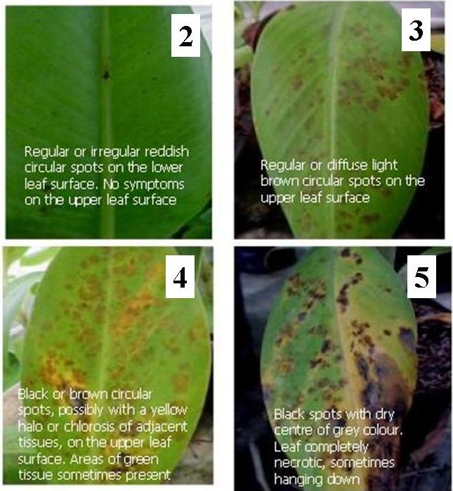
GRÁFICO 3.1 EVOLUCIÓN DE LOS SÍNTOMAS DEL BLSD BAJO CONDICIONES DE INVERNADERO (FOTO CIBE - ESPOL). LOS NÚMEROS CORRESPONDEN A LA ESCALA DETALLADA ANTERIORMENTE.

CAPÍTULO 4

4. ANÁLISIS Y DISCUSIÓN DE RESULTADOS.

El presente capitulo muestra el efecto de los tratamientos estudiados sobre los parámetros analizados, los cuales han sido dividido en tres grupos: parámetros agronómicos, de cosecha y fitosanitarios.

- Análisis de Resultados.

- Parámetros agronómicos:
De manera general, las plantas tratadas con diferentes concentraciones de silicio, vía radicular presentaron una mejor respuesta en todos los parámetros.

- Altura de planta:
Las soluciones que rindieron los mejores resultados en cuanto a altura de plantas antes de la inoculación, fueron los correspondientes a los

tratamientos B150, 250 y ZA250 todos vía radicular; mientras que los
menores índices de crecimiento se registraron en las plantas agrupados en el tratamiento del control absoluto que solo se le aplicó agua y a los tratamientos con Zumsil 150 y 250 ppm vía foliar (Gráfico 4.1), resultados que registraron diferencias significativas con Duncan (P≤0.05) ANEXO C.

Por otra parte, el comportamiento del parámetro en estudio, después de la inoculación, tuvo un desarrollo similar en el caso de B150, seguido por valores con la misma tendencia, superior en los tratamientos con Z150, B500, ZA250 y 500 ppm, todos vía radicular (Tabla 5).

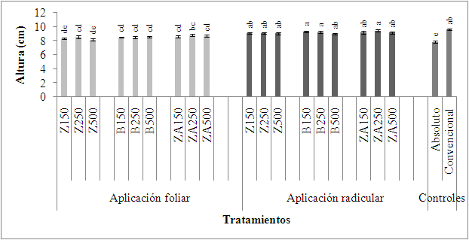

GRÁFICO 4.1 Altura de plantas en aplicaciones foliar y radicular, de tres fuentes de silicio vs concentraciones: Zumsil 150, 250, 500 ppm (Z150), (Z250), (Z500); Biosil 150, 250, 500 ppm, (B150), (B250), (B500); Zumsil + Activada 150, 250, 500 ppm (ZA150), (ZA250), (ZA500)), en el desarrollo de plantas de banano del grupo Cavendish, antes de la inoculación dirigida de M. fijiensis, en condiciones de invernadero. Plantas cero fertilización y con aplicación de nitrógeno constituyeron los controles del experimento.
Tabla 5

Promedios del área bajo la curva (ABC) de la altura, de plantas de banano, después de la inoculación con M. fijiensis, en condiciones de invernadero. Medias con las mismas letras no difieren estadísticamente según Duncan P≤0.05.

Aplicación foliar
Z150 | 41,75 | cde
Z250 | 42,96 | bcde
Z500 | 37,96 | e
B150 | 40,38 | de
B250 | 41,54 | cde
B500 | 43,11 | bcde
ZA150 | 39,54 | de
ZA250 | 40,75 | de
ZA500 | 40,34 | de
Aplicación radicular
Z150 | 47,41 | ab
Z250 | 45,23 | abcd
Z500 | 44,09 | bcd
B150 | 50,08 | a
B250 | 47,06 | abc
B500 | 47,43 | ab
ZA150 | 45,13 | abcd
ZA250 | 47,59 | ab
ZA500 | 47,96 | ab
Controles
Absoluto | 25,46 | f
Convencional | 41,70 | cde

- Número de hojas:
Utilizando la prueba de Duncan (P≤0.05), los tratamientos ZA150 y ZA250 radicular obtuvieron los mejores rendimientos, mientras que el control absoluto demostró tener menor cantidad de hojas (Gráfico 4.2). En este parámetro de número de hojas antes de la inoculación, se encontraron ocho rangos de significación ANEXO D.

Sin embargo, el número de hojas después de la inoculación varió, ubicando como el mejor tratamiento al control convencional y al tratamiento menor al control absoluto, de igual forma presentaron diferencias estadísticamente significativas (Tabla 6).
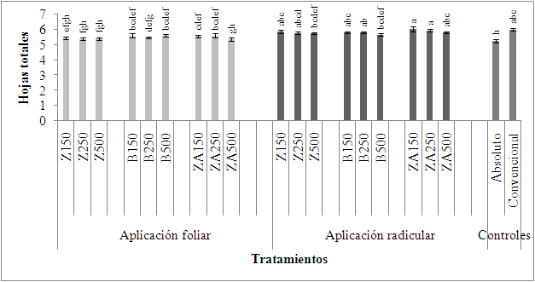

gRÁFICO 4.2 Hojas totales en aplicaciones foliar y radicular, de tres fuentes de silicio vs concentraciones: Zumsil 150, 250, 500 ppm (Z150), (Z250), (Z500); Biosil 150, 250, 500 ppm, (B150), (B250), (B500); Zumsil + Activada 150, 250, 500 ppm (ZA150), (ZA250), (ZA500)), en el desarrollo de plantas de banano del grupo Cavendish, antes de la inoculación dirigida de M. fijiensis, en condiciones de invernadero. Plantas cero fertilización y con aplicación de nitrógeno constituyeron los controles del experimento.

Tabla 6

Promedios del área bajo la curva (ABC) de hojas totales, en plantas de banano, después de la inoculación con M. fijiensis, en condiciones de invernadero. Medias con las mismas letras no difieren estadísticamente según Duncan P≤0.05.

Aplicación foliar
Z150 | 31,00 | ab
Z250 | 30,80 | ab
Z500 | 30,60 | ab
B150 | 30,80 | ab
B250 | 30,65 | ab
B500 | 32,10 | ab
ZA150 | 31,05 | ab
ZA250 | 30,85 | ab
ZA500 | 30,15 | ab
Aplicación radicular
Z150 | 32,25 | ab
Z250 | 31,15 | ab
Z500 | 32,20 | ab
B150 | 32,35 | ab
B250 | 30,60 | ab
B500 | 32,20 | ab
ZA150 | 29,80 | b
ZA250 | 31,90 | ab
ZA500 | 32,20 | ab
Controles
Absoluto | 26,05 | c
Convencional | 32,65 | a

- Emisión foliar:
En el Gráfico 4.3 se observa que el mayor resultado en la emisión foliar antes de la inoculación, fue el tratamiento Z250 radicular; mientras que, el rendimiento más bajo lo alcanzó el control sin aplicación.

Estos resultados fueron validados con Duncan (P≤0.05), que nos indica que sí existen inferencia estadísticamente significativa entre los tratamientos ANEXO E.

Del mismo modo, la emisión foliar después de la inoculación, presentó diferencias estadísticas entre tratamientos. El mejor fue el tratamiento ZA500 foliar, y el control absoluto manifestó los índices más bajos, seguido por los tratamientos Z150, Z250 y ZA150 radicular (Tabla 7).

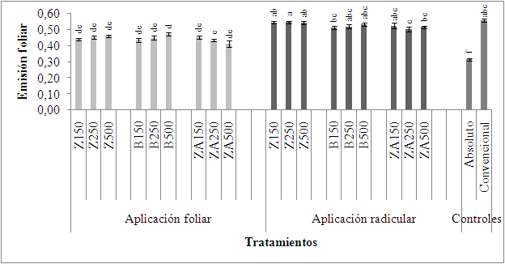

GRÁFICO 4.3 Emisión Foliar en aplicaciones foliar y radicular, de tres fuentes de silicio vs concentraciones: Zumsil 150, 250, 500 ppm (Z150), (Z250), (Z500); Biosil 150, 250, 500 ppm, (B150), (B250), (B500); Zumsil + Activada 150, 250, 500 ppm (ZA150), (ZA250), (ZA500)), en el desarrollo de plantas de banano del grupo Cavendish, antes de la inoculación dirigida de M. fijiensis, en condiciones de invernadero. Plantas cero fertilización y con aplicación de nitrógeno constituyeron los controles del experimento.

Tabla 7

Promedios del área bajo la curva (ABC) de la emisión foliar, en plantas de banano, después de la inoculación con M. fijiensis, en condiciones de invernadero. Medias con las mismas letras no difieren estadísticamente según Duncan P≤0.05.

Aplicación foliar
Z150 | 1,09 | ab
Z250 | 0,97 | ab
Z500 | 1,06 | ab
B150 | 0,95 | ab
B250 | 1,01 | ab
B500 | 1,10 | ab
ZA150 | 1,10 | ab
ZA250 | 0,95 | ab
ZA500 | 1,20 | a
Aplicación radicular
Z150 | 0,88 | b
Z250 | 0,84 | b
Z500 | 1,04 | ab
B150 | 1,06 | ab
B250 | 1,05 | ab
B500 | 0,92 | ab
ZA150 | 0,89 | b
ZA250 | 1,06 | ab
ZA500 | 0,98 | ab
Controles
Absoluto | 0,83 | b
Convencional | 1,04 | ab

- Grosor de hoja:
En el parámetro grosor de hoja antes de la inoculación, se encontraron diferencias estadísticamente significativas entre los tratamientos con Duncan (P≤0.05) ANEXO F. El mejor tratamiento fue ZA150 radicular, y el más bajo lo obtuvo el tratamiento correspondiente al control absoluto (Gráfico 4.4).

Los resultados del grosor de hoja después de la inoculación, presentaron dos rangos de significancia estadística con Duncan (P≤0.05), siendo el menor Zumsil + Activada a una concentración de 150 ppm y se le atribuyó la letra (b) (Tabla 8).

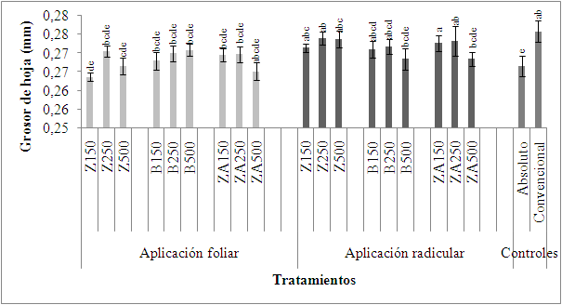

GRÁFICO 4.4 Grosor de hoja en aplicaciones foliar y radicular, de tres fuentes de silicio vs concentraciones: Zumsil 150, 250, 500 ppm (Z150), (Z250), (Z500); Biosil 150, 250, 500 ppm, (B150), (B250), (B500); Zumsil + Activada 150, 250, 500 ppm (ZA150), (ZA250), (ZA500)), en el desarrollo de plantas de banano del grupo Cavendish, antes de la inoculación dirigida de M. fijiensis, en condiciones de invernadero. Plantas cero fertilización y con aplicación de nitrógeno constituyeron los controles del experimento.

Tabla 8

Promedios del área bajo la curva (ABC) del grosor de hoja, en plantas de banano, después de la inoculación con M. fijiensis, en condiciones de invernadero. Medias con las mismas letras no difieren estadísticamente según Duncan P≤0.05.

Aplicación foliar
Z150 | 0,74 | a
Z250 | 0,72 | a
Z500 | 0,75 | a
B150 | 0,74 | a
B250 | 0,75 | a
B500 | 0,76 | a
ZA150 | 0,74 | a
ZA250 | 0,74 | a
ZA500 | 0,74 | a
Aplicación radicular
Z150 | 0,74 | a
Z250 | 0,76 | a
Z500 | 0,74 | a
B150 | 0,72 | a
B250 | 0,72 | a
B500 | 0,73 | a
ZA150 | 0,65 | b
ZA250 | 0,72 | a
ZA500 | 0,73 | a
Controles
Absoluto | 0,73 | a
Convencional | 0,74 | a

- Clorofila:
El grupo de plantas pertenecientes al tratamiento ZA500 radicular, presentó el mejor rendimiento de clorofila antes de la inoculación y el control absoluto tuvo el rendimiento más bajo de todos los tratamientos (Gráfico 4.5).

Los resultados de la clorofila fueron corroborados con Duncan (P≤0.05) indicando que existen diferencias estadísticamente significativas entre los tratamientos ANEXO G.

Sin embargo, la Tabla 9 presenta los promedios y la prueba de Duncan P≤0.05, donde el parámetro en estudio, después de la inoculación, presentó tres rangos de significancia estadística. Como mejor resultado fue el tratamiento Z250 radicular, y el más bajo se mantuvo para el tratamiento agrupado en el control absoluto.

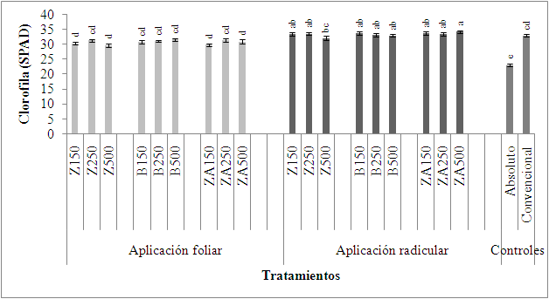

GRÁFICO 4.5 Clorofila en aplicaciones foliar y radicular, de tres fuentes de silicio vs concentraciones: Zumsil 150, 250, 500 ppm (Z150), (Z250), (Z500); Biosil 150, 250, 500 ppm, (B150), (B250), (B500); Zumsil + Activada 150, 250, 500 ppm (ZA150), (ZA250), (ZA500)), en el desarrollo de plantas de banano del grupo Cavendish, antes de la inoculación dirigida de M. fijiensis, en condiciones de invernadero. Plantas cero fertilización y con aplicación de nitrógeno constituyeron los controles del experimento.

Tabla 9

Promedios del área bajo la curva (ABC) de la clorofila, en plantas de banano, después de la inoculación con M. fijiensis, en condiciones de invernadero. Medias con las mismas letras no difieren estadísticamente según Duncan P≤0.05.

Aplicación foliar
Z150 | 104,49 | c
Z250 | 107,28 | c
Z500 | 104,28 | c
B150 | 107,46 | c
B250 | 110,38 | abc
B500 | 110,46 | abc
ZA150 | 107,61 | bc
ZA250 | 109,48 | bc
ZA500 | 105,68 | c
Aplicación radicular
Z150 | 121,04 | ab
Z250 | 123,22 | a
Z500 | 114,95 | abc
B150 | 116,70 | abc
B250 | 114,79 | abc
B500 | 113,13 | abc
ZA150 | 106,37 | c
ZA250 | 112,82 | abc
ZA500 | 111,66 | abc
Controles
Absoluto | 86,59 | d
Convencional | 108,90 | bc

- Coloración del tejido foliar hoja 1:
El valor mayor, en cuanto a coloración del tejido foliar de la hoja 1, antes de la inoculación, correspondió al tratamiento agrupado como control convencional que solo tuvo aplicaciones de nitrógeno, mientras que el menor valor se expresó en el tratamiento correspondiente al control absoluto al cual solo se aplicó agua (Gráfico 4.6). Al realizar la prueba de Duncan P≤0.05, indica que los tratamientos infieren estadísticamente ANEXO H.

Por otra parte, la coloración del tejido foliar de la hoja 1, después de la inoculación mantuvo la misma tendencia que en el análisis anterior, existiendo diferencias estadísticamente significativas entre tratamientos, según Duncan P≤0.05 (Tabla 10).

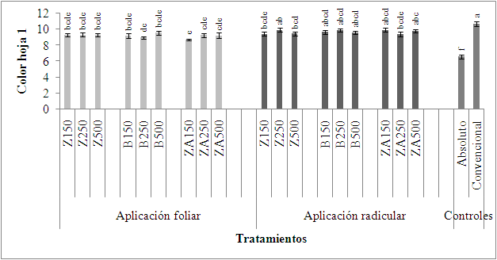

GRÁFICO 4.6 Color de hoja 1 en aplicaciones foliar y radicular, de tres fuentes de silicio vs concentraciones: Zumsil 150, 250, 500 ppm (Z150), (Z250), (Z500); Biosil 150, 250, 500 ppm, (B150), (B250), (B500); Zumsil + Activada 150, 250, 500 ppm (ZA150), (ZA250), (ZA500)), en el desarrollo de plantas de banano del grupo Cavendish, antes de la inoculación dirigida de M. fijiensis, en condiciones de invernadero. Plantas cero fertilización y con aplicación de nitrógeno constituyeron los controles del experimento.

Tabla 10

Promedios del área bajo la curva (ABC) de la coloración del tejido foliar 1, en plantas de banano, después de la inoculación con M. fijiensis, en condiciones de invernadero. Medias con las mismas letras no difieren estadísticamente según Duncan P≤0.05.

Aplicación foliar
Z150 | 27,40 | cdef
Z250 | 25,25 | ef
Z500 | 29,05 | cdef
B150 | 26,90 | def
B250 | 31,35 | abcde
B500 | 31,25 | abcde
ZA150 | 27,60 | cdef
ZA250 | 31,50 | abcd
ZA500 | 28,35 | cdef
Aplicación radicular
Z150 | 35,55 | ab
Z250 | 36,90 | a
Z500 | 32,30 | abcd
B150 | 28,75 | cdef
B250 | 33,30 | abc
B500 | 31,70 | abcd
ZA150 | 31,20 | abcde
ZA250 | 33,35 | abc
ZA500 | 30,80 | abcde
Controles
Absoluto | 24,15 | f
Convencional | 30,23 | bcde

Coloración del tejido foliar hoja 2:
El Gráfico 4.7 muestra los resultados de la coloración del tejido foliar de la hoja 2, antes de la inoculación, y se observó que sigue el mismo patrón de la hoja 1. Estos resultados se confirmaron con Duncan P≤0.05, que indica que existen diferencias estadísticamente significativas ANEXOI.

Además, los mejores rendimientos de la coloración del tejido foliar de la hoja 2 después de la inoculación, fueron los tratamientos Z250 y ZA500 radicular, mientras que el valor más bajo se observó en el control absoluto, los tratamientos presentan inferencias estadísticamente entre ellos, Duncan P≤0.05 (Tabla 11).
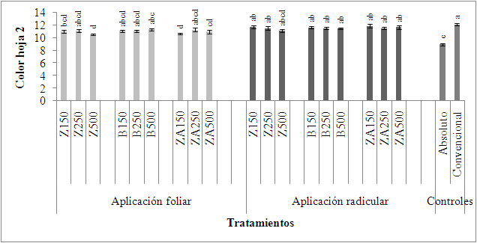

GRÁFICO 4.7 Color de hoja 2 en aplicaciones foliar y radicular, de tres fuentes de silicio vs concentraciones: Zumsil 150, 250, 500 ppm (Z150), (Z250), (Z500); Biosil 150, 250, 500 ppm, (B150), (B250), (B500); Zumsil + Activada 150, 250, 500 ppm (ZA150), (ZA250), (ZA500)), en el desarrollo de plantas de banano del grupo Cavendish, antes de la inoculación dirigida de M. fijiensis, en condiciones de invernadero. Plantas cero fertilización y con aplicación de nitrógeno constituyeron los controles del experimento.

Tabla 11

Promedios del área bajo la curva (ABC) de la coloración del tejido foliar 2, en plantas de banano, después de la inoculación con M. fijiensis, en condiciones de invernadero. Medias con las mismas letras no difieren estadísticamente según Duncan P≤0.05.

Aplicación foliar
Z150 | 38,45 | bcd
Z250 | 38,25 | cd
Z500 | 37,65 | cd
B150 | 39,05 | abcd
B250 | 40,45 | abcd
B500 | 41,40 | abcd
ZA150 | 38,60 | abcd
ZA250 | 39,10 | abcd
ZA500 | 39,45 | abcd
Aplicación radicular
Z150 | 43,00 | ab
Z250 | 43,20 | a
Z500 | 42,00 | abc
B150 | 40,05 | abcd
B250 | 41,30 | abcd
B500 | 41,20 | abcd
ZA150 | 37,30 | d
ZA250 | 40,60 | abcd
ZA500 | 43,20 | a
Controles
Absoluto | 23,58 | e
Convencional | 38,40 | bcd

Coloración del tejido foliar hoja 3:
En este parámetro las soluciones que rindieron los mejores resultados antes de la inoculación, fueron los tratamientos ZA250 y 500 aplicados vía radicular; mientras que, el menor índice registrado fue el correspondiente al control absoluto en el que solo se aplicó agua (Gráfico 4.8). Según Duncan P≤0.05, existen diferencias significativas entre los tratamientos ANEXO J.

Por otra parte, luego de la inoculación dirigida del patógeno, la coloración del tejido foliar de la hoja 3, fue más intensa en las plantas que recibieron los tratamientos con Zumsil en concentraciones de 150 y 250 ppm vía radicular. Los valores inferiores, que representan grados de clorosis, fueron observados en las plantas con tratamiento absoluto (Tabla 12).

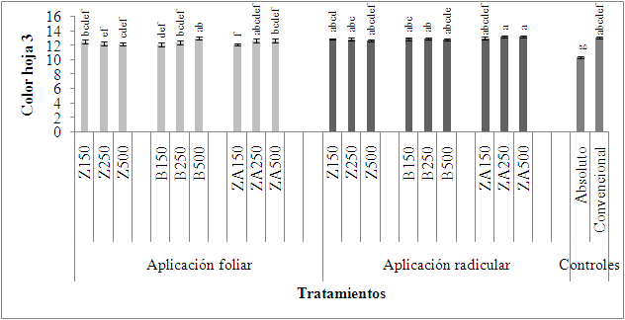

GRÁFICO 4.8 Color de hoja 3 en aplicaciones foliar y radicular, de tres fuentes de silicio vs concentraciones: Zumsil 150, 250, 500 ppm (Z150), (Z250), (Z500); Biosil 150, 250, 500 ppm, (B150), (B250), (B500); Zumsil + Activada 150, 250, 500 ppm (ZA150), (ZA250), (ZA500)), en el desarrollo de plantas de banano del grupo Cavendish, antes de la inoculación dirigida de M. fijiensis, en condiciones de invernadero. Plantas cero fertilización y con aplicación de nitrógeno constituyeron los controles del experimento.

Tabla 12

Promedios del área bajo la curva (ABC) de la coloración del tejido foliar hoja 3, en plantas de banano, después de la inoculación con M. fijiensis, en condiciones de invernadero. Medias con las mismas letras no difieren estadísticamente según Duncan P≤0.05.

Aplicación foliar
Z150 | 41,40 | abc
Z250 | 42,00 | abc
Z500 | 43,40 | ab
B150 | 42,00 | abc
B250 | 42,40 | abc
B500 | 44,00 | ab
ZA150 | 41,00 | bc
ZA250 | 42,80 | ab
ZA500 | 42,40 | abc
Aplicación radicular
Z150 | 45,00 | a
Z250 | 45,00 | a
Z500 | 44,40 | ab
B150 | 44,00 | ab
B250 | 44,20 | ab
B500 | 43,80 | ab
ZA150 | 38,90 | c
ZA250 | 43,20 | ab
ZA500 | 44,60 | ab
Controles
Absoluto | 34,60 | d
Convencional | 42,30 | abc

- Parámetros de cosecha:
- Peso de cormo húmedo
Al realizar la prueba de Duncan P≤0.05, para el peso de cormo húmedo antes de la inoculación, se observó que existen diferencias estadísticas significativas entre los tratamientos ANEXO K. Además indica que el mejor resultado se dio en el tratamiento Zumsil con 250 ppm, vía radicular con un valor de 6,54 gr. El resultado más bajo se obtuvo en el tratamiento agrupado en el control absoluto con un valor de 3,25 gr. (Gráfico 4.9).

De la misma forma, se observó que los tratamientos infieren estadísticamente, en el parámetro de estudio, después de la inoculación, según Duncan P≤0.05, y se observó que el mejor tratamiento fue el control convencional (10,44 gr.) y el peso más bajo fue el control absoluto (4,24 gr.) (Tabla 13).

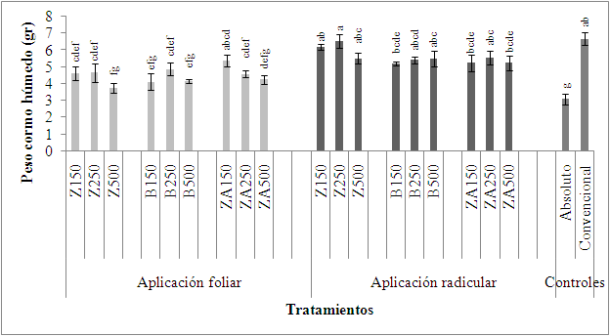

GRÁFICO 4.9 Peso de cormo húmedo en aplicaciones foliar y radicular, de tres fuentes de silicio vs concentraciones: Zumsil 150, 250, 500 ppm (Z150), (Z250), (Z500); Biosil 150, 250, 500 ppm, (B150), (B250), (B500); Zumsil + Activada 150, 250, 500 ppm (ZA150), (ZA250), (ZA500)), en el desarrollo de plantas de banano del grupo Cavendish, antes de la inoculación dirigida de M. fijiensis, en condiciones de invernadero. Plantas cero fertilización y con aplicación de nitrógeno constituyeron los controles del experimento.

Tabla 13

Promedios del área bajo la curva (ABC) del peso cormo húmedo, en plantas de banano, después de la inoculación con M. fijiensis, en condiciones de invernadero. Medias con las mismas letras no difieren estadísticamente según Duncan P≤0.05.

Aplicación foliar
Z150 | 6,99 | bcd
Z250 | 7,09 | bcd
Z500 | 6,67 | bcd
B150 | 5,75 | cd
B250 | 7,59 | abc
B500 | 7,48 | abc
ZA150 | 6,05 | bcd
ZA250 | 6,64 | bcd
ZA500 | 6,52 | bcd
Aplicación radicular
Z150 | 8,65 | abc
Z250 | 8,34 | abc
Z500 | 8,43 | abc
B150 | 8,52 | abc
B250 | 8,42 | abc
B500 | 8,84 | abc
ZA150 | 9,27 | ab
ZA250 | 8,70 | abc
ZA500 | 8,03 | abc
Controles
Absoluto | 4,24 | d
Convencional | 10,44 | a

- Peso de cormo seco

Según el Gráfico 4.10, se observa que de acuerdo la prueba de Duncan P≤0.05, el mayor peso de cormo seco antes de la inoculación fue igual al del cormo húmedo, pero el peso más bajo en este caso fue para los tratamientos que correspondieron al control absoluto, Biosil con las concentraciones: 150 y 500 ppm vía foliar. Por lo tanto, existen diferencias estadísticas significativas entre los tratamientos ANEXO L.

En la Tabla 14 se muestra que según la prueba de Duncan P≤0.05, el mejor peso de cormo seco después de la inoculación lo tuvo el tratamiento Z150 radicular (2,32 gr.) y los pesos más bajos se registraron en los tratamientos correspondientes al control absoluto (1,09 gr.) y B150 foliar (1,10 gr.)

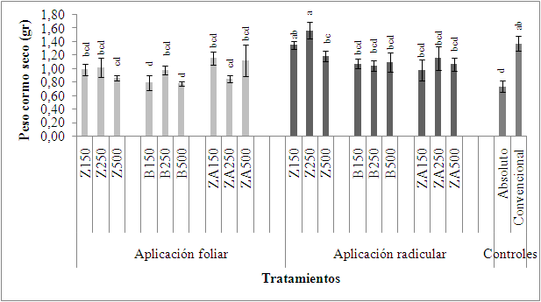

GRÁFICO 4.10 Peso de cormo en aplicaciones foliar y radicular, de tres fuentes de silicio vs concentraciones: Zumsil 150, 250, 500 ppm (Z150), (Z250), (Z500); Biosil 150, 250, 500 ppm, (B150), (B250), (B500); Zumsil + Activada 150, 250, 500 ppm (ZA150), (ZA250), (ZA500)), en el desarrollo de plantas de banano del grupo Cavendish, antes de la inoculación dirigida de M. fijiensis, en condiciones de invernadero. Plantas cero fertilización y con aplicación de nitrógeno constituyeron los controles del experimento.

Tabla 14

Promedios del área bajo la curva (ABC) del peso cormo seco, en plantas de banano, después de la inoculación con M. fijiensis, en condiciones de invernadero. Medias con las mismas letras no difieren estadísticamente según Duncan P≤0.05.

Aplicación foliar
Z150 | 1,46 | efg
Z250 | 1,49 | defg
Z500 | 1,57 | bcdefg
B150 | 1,10 | g
B250 | 1,72 | abcdefg
B500 | 1,57 | bcdefg
ZA150 | 1,24 | fg
ZA250 | 1,45 | efg
ZA500 | 1,33 | fg
Aplicación radicular
Z150 | 2,32 | a
Z250 | 2,20 | ab
Z500 | 2,12 | abc
B150 | 1,79 | abcdef
B250 | 1,62 | bcdefg
B500 | 2,11 | abcd
ZA150 | 2,12 | abcd
ZA250 | 2,07 | abcde
ZA500 | 1,49 | cdefg
Controles
Absoluto | 1,09 | g
Convencional | 2,15 | ab

- Peso de raíces húmedas

Los tratamientos Zumsil + Activada y Zumsil con 250 ppm vía radicular, presentaron mayor peso de raíces húmedas antes de la inoculación, y el tratamiento agrupado en el control absoluto es el que presentó el peso más bajo, según la prueba de Duncan P≤0.05 (Gráfico 4.11), por lo tanto los tratamientos infieren estadísticamente entre sí ANEXO M.

A diferencia del análisis anterior, los mejores pesos de raíces húmedas después de la inoculación, fueron los tratamientos Z500 con 31,61 gr. y ZA150 radicular con 31,45 gr. y el peso más bajo fue el control absoluto con 9,90 gr. De la misma forma, existieron diferencias estadísticas significativas (Tabla 15).

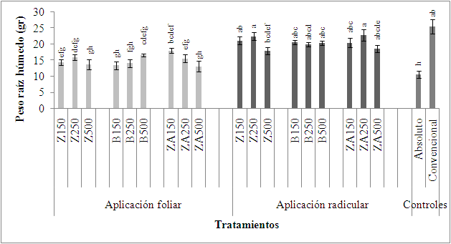

GRÁFICO 4.11 Peso de raíces húmedas en aplicaciones foliar y radicular, de tres fuentes de silicio vs concentraciones: Zumsil 150, 250, 500 ppm (Z150), (Z250), (Z500); Biosil 150, 250, 500 ppm, (B150), (B250), (B500); Zumsil + Activada 150, 250, 500 ppm (ZA150), (ZA250), (ZA500)), en el desarrollo de plantas de banano del grupo Cavendish, antes de la inoculación dirigida de M. fijiensis, en condiciones de invernadero. Plantas cero fertilización y con aplicación de nitrógeno constituyeron los controles del experimento.

Tabla 15

Promedios del área bajo la curva (ABC) del peso raíces húmedas, en plantas de banano, después de la inoculación con M. fijiensis, en condiciones de invernadero. Medias con las mismas letras no difieren estadísticamente según Duncan P≤0.05.

Aplicación foliar
Z150 | 18,88 | de
Z250 | 19,16 | de
Z500 | 19,30 | de
B150 | 16,73 | e
B250 | 17,82 | e
B500 | 21,23 | cde
ZA150 | 16,55 | e
ZA250 | 19,73 | de
ZA500 | 16,32 | e
Aplicación radicular
Z150 | 29,22 | ab
Z250 | 26,88 | abc
Z500 | 31,61 | a
B150 | 26,12 | abc
B250 | 26,20 | abc
B500 | 24,17 | bcd
ZA150 | 31,45 | a
ZA250 | 25,56 | bc
ZA500 | 27,02 | ab
Controles
Absoluto | 9,90 | f
Convencional | 27,16 | ab

- Peso de raíz seco
El parámetro en estudio, antes de la inoculación, presentó la misma tendencia de los tratamientos en los pesos de raíces húmedas (Gráfico 4.12). Por otro lado, se observó diferencias estadísticas entre los tratamientos ANEXO N.

También se realizó el análisis respectivo, para determinar el peso de raíces secas después de la inoculación del patógeno, dando como resultado al tratamiento con Zumsil a una concentración de 500 ppm, vía radicular (3,65 gr) como mejor. Así mismo, se estableció el peso más bajo y el resultado fue para el tratamiento correspondiente al control absoluto (1,07 gr.) (Tabla 16), de igual forma se encontraron diferencias estadísticamente significativas entre los tratamientos.
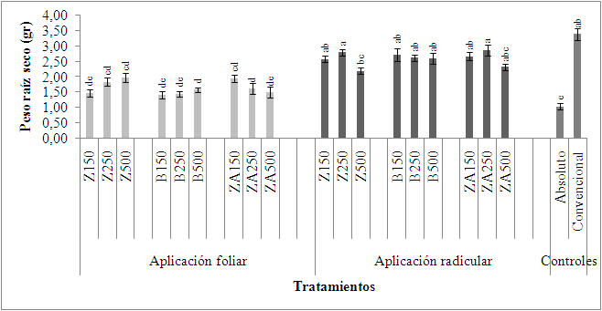

GRÁFICO 4.12 Peso de raíces secas en aplicaciones foliar y radicular, de tres fuentes de silicio vs concentraciones: Zumsil 150, 250, 500 ppm (Z150), (Z250), (Z500); Biosil 150, 250, 500 ppm, (B150), (B250), (B500); Zumsil + Activada 150, 250, 500 ppm (ZA150), (ZA250), (ZA500)), en el desarrollo de plantas de banano del grupo Cavendish, antes de la inoculación dirigida de M. fijiensis, en condiciones de invernadero. Plantas cero fertilización y con aplicación de nitrógeno constituyeron los controles del experimento.

Tabla 16

Promedios del área bajo la curva (ABC) del peso raíces secas, en plantas de banano, después de la inoculación con M. fijiensis, en condiciones de invernadero. Medias con las mismas letras no difieren estadísticamente según Duncan P≤0.05.

Aplicación foliar
Z150 | 1,84 | h
Z250 | 1,97 | fgh
Z500 | 2,13 | efgh
B150 | 1,67 | hi
B250 | 1,71 | hi
B500 | 2,00 | fgh
ZA150 | 1,92 | gh
ZA250 | 1,90 | gh
ZA500 | 1,74 | hi
Aplicación radicular
Z150 | 3,37 | abc
Z250 | 3,22 | abcd
Z500 | 3,65 | a
B150 | 2,98 | abcd
B250 | 2,58 | defg
B500 | 2,61 | defg
ZA150 | 3,41 | ab
ZA250 | 2,76 | bcde
ZA500 | 2,66 | cdef
Controles
Absoluto | 1,07 | i
Convencional | 3,05 | abcd

- Peso aéreo húmedo
Al realizar la prueba de Duncan P≤0.05, para el peso aéreo húmedo antes de la inoculación, se determinó que existen diferencias estadísticas significativas entre los tratamientos ANEXO Ñ. El mejor resultado se dio en el tratamiento Zumsil 250 ppm vía radicular con un valor de 32,00 gr., y el resultado más bajo se obtuvo en el tratamiento agrupado en el control absoluto con un valor de 10,65 gr. (Gráfico 4.13).

Además, en el peso aéreo húmedo después de la inoculación, se observó que los mejores tratamientos fueron B150 con 53,29 gr., ZA150 con 52,04 gr., ZA500 con 50,69 gr. y B250 con 49,86 gr., todos con aplicación radicular. El tratamiento con el peso más bajo fue el control absoluto con 12,35 gr. (Tabla 17)

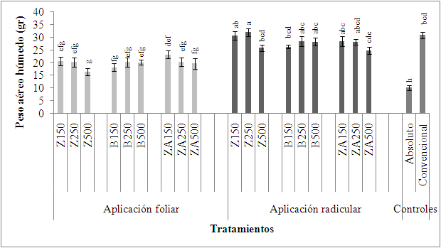

GRÁFICO 4.13 Peso aéreo húmedo en aplicaciones foliar y radicular, de tres fuentes de silicio vs concentraciones: Zumsil 150, 250, 500 ppm (Z150), (Z250), (Z500); Biosil 150, 250, 500 ppm, (B150), (B250), (B500); Zumsil + Activada 150, 250, 500 ppm (ZA150), (ZA250), (ZA500)), en el desarrollo de plantas de banano del grupo Cavendish, antes de la inoculación dirigida de M. fijiensis, en condiciones de invernadero. Plantas cero fertilización y con aplicación de nitrógeno constituyeron los controles del experimento.

Tabla 17

Promedios del área bajo la curva (ABC) del peso aéreo húmedo, en plantas de banano, después de la inoculación con M. fijiensis, en condiciones de invernadero. Medias con las mismas letras no difieren estadísticamente según Duncan P≤0.05.

Aplicación foliar
Z150 | 35,51 | def
Z250 | 35,59 | def
Z500 | 27,88 | f
B150 | 32,50 | ef
B250 | 35,78 | def
B500 | 38,83 | cde
ZA150 | 31,73 | ef
ZA250 | 35,02 | def
ZA500 | 33,81 | def
Aplicación radicular
Z150 | 46,19 | abc
Z250 | 39,68 | cde
Z500 | 41,62 | bcd
B150 | 53,29 | a
B250 | 49,86 | a
B500 | 47,25 | ab
ZA150 | 52,04 | a
ZA250 | 48,32 | ab
ZA500 | 50,69 | a
Controles
Absoluto | 12,35 | g
Convencional | 39,22 | cde

- Peso aéreo seco

El Gráfico 4.14, indica que de acuerdo la prueba de Duncan P≤0.05, el peso aéreo seco antes de la inoculación con el patógeno, mantiene los mismos patrones que el peso aéreo húmedo anteriormente analizado ANEXO O.

En la Tabla 18 se muestra, que existen 10 rangos de significancia y que el mejor peso aéreo seco después de la inoculación, lo obtuvo el tratamiento B150 radicular con la letra (a) y el peso más bajo se registró en el tratamiento correspondiente al control absoluto con la letra (j).

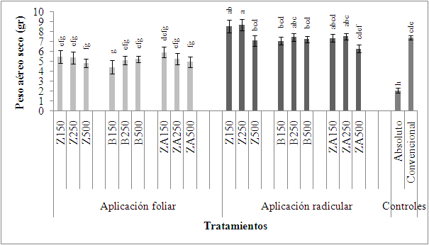

GRÁFICO 4.14 Peso aéreo seco en aplicaciones foliar y radicular, de tres fuentes de silicio vs concentraciones: Zumsil 150, 250, 500 ppm (Z150), (Z250), (Z500); Biosil 150, 250, 500 ppm, (B150), (B250), (B500); Zumsil + Activada 150, 250, 500 ppm (ZA150), (ZA250), (ZA500)), en el desarrollo de plantas de banano del grupo Cavendish, antes de la inoculación dirigida de M. fijiensis, en condiciones de invernadero. Plantas cero fertilización y con aplicación de nitrógeno constituyeron los controles del experimento.

Tabla 18

Promedios del área bajo la curva (ABC) del peso aéreo seco, en plantas de banano, después de la inoculación con M. fijiensis, en condiciones de invernadero. Medias con las mismas letras no difieren estadísticamente según Duncan P≤0.05.

Aplicación foliar
Z150 | 10,22 | efgh
Z250 | 10,48 | efgh
Z500 | 7,79 | i
B150 | 8,35 | hi
B250 | 10,13 | fgh
B500 | 11,31 | cdefg
ZA150 | 9,59 | ghi
ZA250 | 11,14 | defg
ZA500 | 10,39 | efgh
Aplicación radicular
Z150 | 13,46 | abc
Z250 | 12,50 | bcde
Z500 | 12,43 | bcdef
B150 | 15,28 | a
B250 | 13,78 | ab
B500 | 13,60 | ab
ZA150 | 14,03 | ab
ZA250 | 13,15 | abcd
ZA500 | 13,99 | ab
Controles
Absoluto | 3,30 | j
Convencional | 11,11 | defg

- Peso total húmedo

El tratamiento Z250 radicular, fue el que presentó mayor peso total húmedo, y el tratamiento correspondiente al control absoluto es el que presentó el peso más bajo, según la prueba de Duncan P≤0.05, todo esto antes de la inoculación (Gráfico 4.15), e infieren estadísticamente entre tratamientos ANEXO P.

A diferencia del análisis anterior, el mejor peso total húmedo después de la inoculación, fue para el tratamiento ZA150 radicular con 92,26 gr. y el peso más bajo se mantuvo en el mismo tratamiento (CA) con 26,89 gr. En este análisis también existieron diferencias estadísticas significativas (Tabla 19).
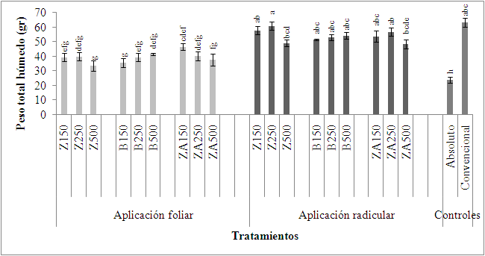

GRÁFICO 4.15 Peso total húmedo en aplicaciones foliar y radicular, de tres fuentes de silicio vs concentraciones: Zumsil 150, 250, 500 ppm (Z150), (Z250), (Z500); Biosil 150, 250, 500 ppm, (B150), (B250), (B500); Zumsil + Activada 150, 250, 500 ppm (ZA150), (ZA250), (ZA500)), en el desarrollo de plantas de banano del grupo Cavendish, antes de la inoculación dirigida de M. fijiensis, en condiciones de invernadero. Plantas cero fertilización y con aplicación de nitrógeno constituyeron los controles del experimento.

Tabla 19

Promedios del área bajo la curva (ABC) del peso total húmedo, en plantas de banano, después de la inoculación con M. fijiensis, en condiciones de invernadero. Medias con las mismas letras no difieren estadísticamente según Duncan P≤0.05.

Aplicación foliar
Z150 | 61,26 | d
Z250 | 61,79 | d
Z500 | 53,65 | d
B150 | 54,92 | d
B250 | 61,17 | d
B500 | 67,08 | cd
ZA150 | 54,30 | d
ZA250 | 61,10 | d
ZA500 | 56,32 | d
Aplicación radicular
Z150 | 83,79 | ab
Z250 | 74,77 | bc
Z500 | 81,58 | ab
B150 | 87,76 | ab
B250 | 84,16 | ab
B500 | 79,83 | abc
ZA150 | 92,26 | a
ZA250 | 82,61 | ab
ZA500 | 85,55 | ab
Controles
Absoluto | 26,89 | e
Convencional | 75,21 | bc

- Peso total seco
Este parámetro, se comportó de la misma forma que el anterior con respecto a los pesos, antes de la inoculación del patógeno (Gráfico 4.16). De igual forma se encontraron diferencias significativas entre tratamientos ANEXO Q.

También se realizó el análisis respectivo, para determinar los mayores pesos después de la inoculación, dando como resultado los tratamientos Biosil y Zumsil + Activada con 150 ppm vía radicular. También se determinó el resultado más bajo y fue el tratamiento correspondiente al control absoluto (Tabla 20). Así mismo, hubo inferencias estadísticas entre los tratamientos.

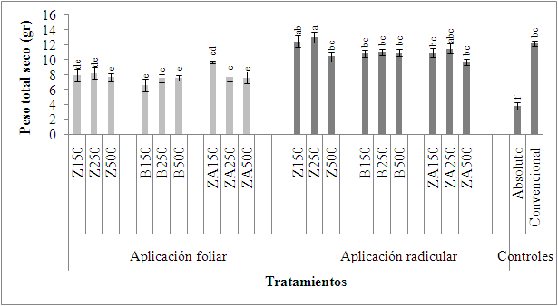

GRÁFICO 4.16 Peso total seco en aplicaciones foliar y radicular, de tres fuentes de silicio vs concentraciones: Zumsil 150, 250, 500 ppm (Z150), (Z250), (Z500); Biosil 150, 250, 500 ppm, (B150), (B250), (B500); Zumsil + Activada 150, 250, 500 ppm (ZA150), (ZA250), (ZA500)), en el desarrollo de plantas de banano del grupo Cavendish, antes de la inoculación dirigida de M. fijiensis, en condiciones de invernadero. Plantas cero fertilización y con aplicación de nitrógeno constituyeron los controles del experimento.

Tabla 20

Promedios del área bajo la curva (ABC) del peso total seco, en plantas de banano, después de la inoculación con M. fijiensis, en condiciones de invernadero. Medias con las mismas letras no difieren estadísticamente según Duncan P≤0.05.

Aplicación foliar
Z150 | 13,52 | cdef
Z250 | 13,90 | cdef
Z500 | 11,47 | ef
B150 | 11,13 | f
B250 | 13,59 | cdef
B500 | 14,87 | cd
ZA150 | 12,66 | def
ZA250 | 14,47 | cde
ZA500 | 13,60 | cdef
Aplicación radicular
Z150 | 19,11 | ab
Z250 | 17,90 | ab
Z500 | 18,22 | ab
B150 | 20,01 | a
B250 | 17,98 | ab
B500 | 18,28 | ab
ZA150 | 19,46 | a
ZA250 | 17,98 | ab
ZA500 | 18,10 | ab
Controles
Absoluto | 5,49 | g
Convencional | 16,28 | bc

- Parámetros sanitarios:
Las plantas fueron micropropagas y previamente tratadas con diferentes concentraciones de silicio. Las mediciones del estado fitosanitario se realizaron utilizando la escala de Alvarado, en hojas (1, 2, 3, 4) inoculadas con M. fijiensis, bajo condiciones de invernadero donde las plantas continuaron con el tratamiento a base de silicio.

- Estado fitosanitario hoja 1
El Gráfico 4.17, indica que el menor índice de infección registrado ocurrió en el tratamiento Zumsil + Activada con 150 ppm vía radicular, y las mayores infecciones se dieron en los tratamientos B250, ZA500 foliar, ZA500 radicular. En este parámetro, estadísticamente se encontraron diferencias entre tratamientos, según Duncan P≤0.05.

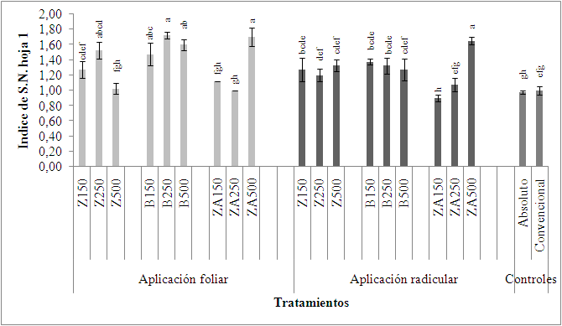

GRÁFICO 4.17 El índice de S.N. en la hoja 1 en aplicaciones foliar y radicular, de tres fuentes de silicio vs concentraciones: Zumsil 150, 250, 500 ppm (Z150), (Z250), (Z500); Biosil 150, 250, 500 ppm, (B150), (B250), (B500); Zumsil + Activada 150, 250, 500 ppm (ZA150), (ZA250), (ZA500)), en el desarrollo de plantas de banano del grupo Cavendish, en condiciones de invernadero. Plantas cero fertilización y con aplicación de nitrógeno constituyeron los controles del experimento.

- Estado fitosanitario hoja 2
Los grupos de plantas correspondientes a los tratamientos ZA150 radicular y al control absoluto, proyectaron los menores índices de infección de la enfermedad, mientras que la mayor infección se dio en el tratamiento B500 foliar, según Duncan P≤0.05 (Gráfico 4.18).

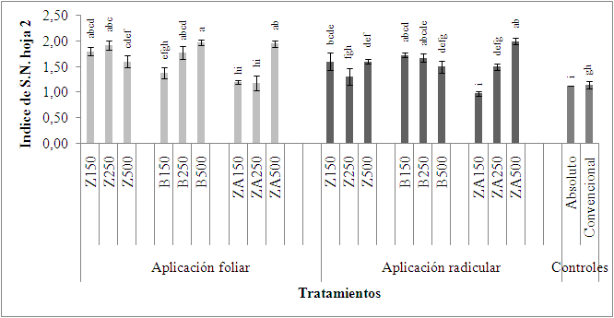
GRÁFICO 4.18 El índice de S.N. en la hoja 2 en aplicaciones foliar y radicular, de tres fuentes de silicio vs concentraciones: Zumsil 150, 250, 500 ppm (Z150), (Z250), (Z500); Biosil 150, 250, 500 ppm, (B150), (B250), (B500); Zumsil + Activada 150, 250, 500 ppm (ZA150), (ZA250), (ZA500)), en el desarrollo de plantas de banano del grupo Cavendish, en condiciones de invernadero. Plantas cero fertilización y con aplicación de nitrógeno constituyeron los controles del experimento.

- Estado fitosanitario hoja 3
El menor daño causado por M. fijiensis, se encontró en el tratamiento ZA150 radicular, y el mayor daño se registro en el tratamiento ZA500 foliar. Los tratamientos presentaron diferencias estadísticas significativas entre ellos según Duncan P≤0.05 (Gráfico 4.19).

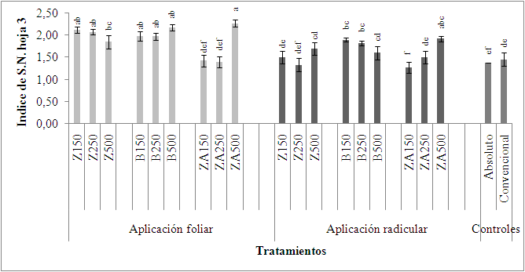
GRÁFICO 4.19 El índice de S.N. en la hoja 3 en aplicaciones foliar y radicular, de tres fuentes de silicio vs concentraciones: Zumsil 150, 250, 500 ppm (Z150), (Z250), (Z500); Biosil 150, 250, 500 ppm, (B150), (B250), (B500); Zumsil + Activada 150, 250, 500 ppm (ZA150), (ZA250), (ZA500)), en el desarrollo de plantas de banano del grupo Cavendish, en condiciones de invernadero. Plantas cero fertilización y con aplicación de nitrógeno constituyeron los controles del experimento.

- Estado fitosanitario hoja 4
El Gráfico 4.20, muestra que el menor índice de infección lo obtuvo el tratamiento ZA150 radicular al igual que en las hojas anteriores, mientras que el mayor índice de infección de la enfermedad se dio en el tratamiento ZA500 foliar como anteriormente en las hojas 1 y 3. Para este parámetro existen diferencias estadísticamente significativas entre tratamientos, según Duncan P≤0.05.

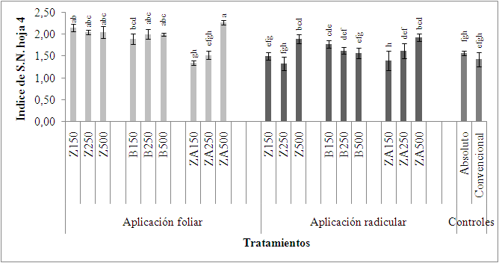
GRÁFICO 4.20 El índice de S.N. en la hoja 4 en aplicaciones foliar y radicular, de tres fuentes de silicio vs concentraciones: Zumsil 150, 250, 500 ppm (Z150), (Z250), (Z500); Biosil 150, 250, 500 ppm, (B150), (B250), (B500); Zumsil + Activada 150, 250, 500 ppm (ZA150), (ZA250), (ZA500)), en el desarrollo de plantas de banano del grupo Cavendish, en condiciones de invernadero. Plantas cero fertilización y con aplicación de nitrógeno constituyeron los controles del experimento.

- DISCUSIÓN DE RESULTADOS.
Los resultados presentados en este trabajo confirman los anteriormente obtenidos en el Centro de Investigaciones Biotecnológicas del Ecuador (CIBE). Las aplicaciones de Si, influyen positivamente para el manejo de la Sigatoka negra. Además, las aplicaciones de este elemento presentaron resultados satisfactorios en el desarrollo agronómico del cultivo en las condiciones estudiadas.

En pruebas realizadas directamente sobre estructuras del patógeno, el Si mostró una acción favorable en la inhibición del desarrollo y crecimiento del mismo [20].

En el caso de aplicaciones de Si en invernadero, resultados de dosis entre 5 a 5000 ppm demostraron que las concentraciones medias fueron las que mejor resultado tuvieron. Estos primeros resultados en invernadero sirvieron de pauta para la decisión de las dosis estudiadas en el presente trabajo [34].

Aplicaciones radiculares de Si en plantas, son eficientemente asimiladas, excepto en concentraciones altas (44).

CAPÍTULO 5

5. CONCLUSIONES Y RECOMENDACIONES.

Conclusiones.

- De manera general, las aplicaciones de silicio demostraron efectos positivos en los parámetros agronómicos y sanitarios del cultivo, en presencia de inoculaciones dirigidas de M. fijiensis.
- Se determinó que la mejor vía de aplicación fue la radicular, ya que los mejores resultados se obtuvieron con estos tratamientos, en condiciones semi-controladas.
- El análisis de los resultados, estableció que las dosis con mejor comportamiento fueron 150 – 250 ppm en todos las fuentes de silicio estudiadas.

- Finalmente podemos concluir que plantas de banano inoculadas con M. fijiensis, tuvieron un menor índice de infección de la enfermedad, en condiciones semi-controladas.

RECOMENDACIONES.
- Con los resultados obtenidos, en esta y otras investigaciones, validar los resultados a nivel de campo.
- Se recomienda seguir en la realización de estos ensayos con el objetivo de comprender mejor los mecanismos de absorción de silicio y su movilidad dentro del banano.
- Deben realizarse ensayos que involucren el análisis de tejidos para conocer si el silicio contribuye en las defensas físicas y/o químicas del sistema de defensa del banano.

ANEXOS

ANEXO A
Listado de materiales y equipos requeridos para el desarrollo de la fase experimental.

ANEXO B

El área bajo una curva (ABC) es un valor matemático calculado para los parámetros medidos a tiempo como el crecimiento de la planta (altura de la planta, número de las hojas, número de las raíces, diámetro de la planta, el etc.) y con la expresión de la enfermedad a tiempo. Este valor representa la cantidad total del parámetro encima del intervalo de evaluaciones de tiempo.

El ABC por cada parámetro y por planta era calculado por la integración trapezoidal descrito por Campbell y Enloquece (1990).

El modelo trapezoidal es el valor del cálculo más simple y común para obtener el ABC..
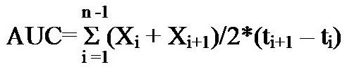
Dónde la suma de las áreas es de toda la integración trapezoidal individual de i al n⁻¹; n es el número de las evaluaciones, X es el valor de la escala hecha de la enfermedad (síntomas o índice de severidad) o la fecha de crecimiento de planta (altura de la planta, diámetro de planta, número de raíces, número de las hojas, etc.) y el ti⁺¹ - el intervalo de los tiempos entre dos observaciones consecutivas.
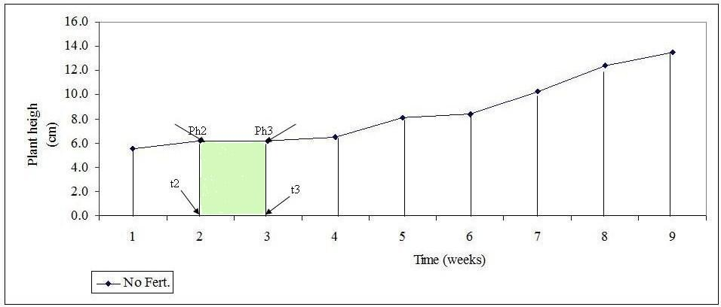
Línea de la parcela de altura de la planta versus la presentación de las fechas usados para el cálculo de ABC.

El ABC es calculado por cada segmento. El área de cada segmento se calcula multiplicando el promedio de la altura de la planta (por ejemplo) por la ancho del segmento (días). Para el segmento de Ph2 a Ph3:
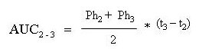
Una vez teniendo el último dato del punto de observación, el ABC es calculado para añadir las áreas juntas.
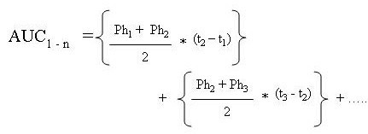

Referencias:
- Kemala et al., 2004; 2006
- Muhammad et al., 2005
- Meles et al., 2004
- Ahmad and Iqbal, 2002
- Asim et al., 1999
- Ahmad and Khan, 2000
- Mirza et al., 2000

ANEXO C

Promedios del área bajo la curva (ABC) de la altura, en plantas de banano, después de la inoculación con M. fijiensis, en condiciones de invernadero. Medias con las mismas letras no difieren estadísticamente según Duncan P≤0.05.

ANEXO D

Promedios del área bajo la curva (ABC) de las hojas totales, en plantas de banano, después de la inoculación con M. fijiensis, en condiciones de invernadero. Medias con las mismas letras no difieren estadísticamente según Duncan P≤0.05.
ANEXO E

Promedios del área bajo la curva (ABC) de la emisión foliar, en plantas de banano, después de la inoculación con M. fijiensis, en condiciones de invernadero. Medias con las mismas letras no difieren estadísticamente según Duncan P≤0.05.

ANEXO F

Promedios del área bajo la curva (ABC) del grosor de hoja, en plantas de banano, después de la inoculación con M. fijiensis, en condiciones de invernadero. Medias con las mismas letras no difieren estadísticamente según Duncan P≤0.05.
ANEXO G

Promedios del área bajo la curva (ABC) de la clorofila, en plantas de banano, después de la inoculación con M. fijiensis, en condiciones de invernadero. Medias con las mismas letras no difieren estadísticamente según Duncan P≤0.05.
ANEXO H

Promedios del área bajo la curva (ABC) de la coloración del tejido foliar 1, en plantas de banano, después de la inoculación con M. fijiensis, en condiciones de invernadero. Medias con las mismas letras no difieren estadísticamente según Duncan P≤0.05.

ANEXO I

Promedios del área bajo la curva (ABC) de la coloración del tejido foliar 2, en plantas de banano, después de la inoculación con M. fijiensis, en condiciones de invernadero. Medias con las mismas letras no difieren estadísticamente según Duncan P≤0.05.

ANEXO J

Promedios del área bajo la curva (ABC) de la coloración del tejido foliar hoja 3, en plantas de banano, después de la inoculación con M. fijiensis, en condiciones de invernadero. Medias con las mismas letras no difieren estadísticamente según Duncan P≤0.05.
ANEXO K

Promedios del área bajo la curva (ABC) del peso cormo húmedo, en plantas de banano, después de la inoculación con M. fijiensis, en condiciones de invernadero. Medias con las mismas letras no difieren estadísticamente según Duncan P≤0.05.
ANEXO L

Promedios del área bajo la curva (ABC) del peso cormo seco, en plantas de banano, después de la inoculación con M. fijiensis, en condiciones de invernadero. Medias con las mismas letras no difieren estadísticamente según Duncan P≤0.05.
ANEXO M

Promedios del área bajo la curva (ABC) del peso raíces húmedas, en plantas de banano, después de la inoculación con M. fijiensis, en condiciones de invernadero. Medias con las mismas letras no difieren estadísticamente según Duncan P≤0.05.

ANEXO N

Promedios del área bajo la curva (ABC) del peso raíces secas, en plantas de banano, después de la inoculación con M. fijiensis, en condiciones de invernadero. Medias con las mismas letras no difieren estadísticamente según Duncan P≤0.05.
ANEXO Ñ

Promedios del área bajo la curva (ABC) del peso aéreo húmedo, en plantas de banano, después de la inoculación con M. fijiensis, en condiciones de invernadero. Medias con las mismas letras no difieren estadísticamente según Duncan P≤0.05.
ANEXO O

Promedios del área bajo la curva (ABC) del peso aéreo seco, en plantas de banano, después de la inoculación con M. fijiensis, en condiciones de invernadero. Medias con las mismas letras no difieren estadísticamente según Duncan P≤0.05.
ANEXO P

Promedios del área bajo la curva (ABC) del peso total húmedo, en plantas de banano, después de la inoculación con M. fijiensis, en condiciones de invernadero. Medias con las mismas letras no difieren estadísticamente según Duncan P≤0.05.
ANEXO Q

Promedios del área bajo la curva (ABC) del peso total seco, en plantas de banano, después de la inoculación con M. fijiensis, en condiciones de invernadero. Medias con las mismas letras no difieren estadísticamente según Duncan P≤0.05.

BIBLIOGRAFÍA

- Albert, F. and Anderson, A. J. 1987. The effect of Pseudomonas putida colonization on root surface peroxidase. Plant Physiology 85:535-541.

- Anderson, A. J. and Guerra, D. 1985. Response of bean the root colonization with Pseudomonas putida in a hydroponic system. Phytopathology 75:992-995.

- Anderson, J., Pegg, K., Dann, E., Cooke, A., Smith, L., Willingham, S., Giblin, F., Dean, J. and Coates, L. 2005. New Strategies for the Integrated Control of Avocado fruit Diseases. .New Zelanda and Australia Avocado Grower´s Conference. Tauranga, New Zeland. p5.

- Apostol, I., Heinstein, P. F. and Low, P. S. 1989. Rapid stimulation of an oxidative burst during elicitation of cultured plant cells. Plant Physiology 90:109-116.
- Atkinson, M. M. 1993. Molecular mechanisms of pathogen recognition by plants. Advances in Plant Pathology 10:35-64.

- Bajpal, P. D. and Sundara Rao, W. V. B. 1971. Phosphate solubilising bacteria. III. Soil inoculation with phosphorus solubilising bacteria. Soil Science and Plant Nutrition 17:46-53.

- Bradley, D. J., Kjellbom, P. and Lamb, C. J. 1992. Elicitor and wound-induced oxidative cross-linking of a proline-rich plant cell wall protein: a novel, rapid defense response. Cell 70:21-30.

- Brederode , F. T., Linthorst, H. J. M. and Bol, J. F. 1991. Differential induction of acquired resistance and PR gene expression in tobacco by virus infection, ethephon treatment, UV light and wounding. Plant Molecular Biology 17:1117-1125.

- Broadbent, P., Baker, K. F., Franks, N. and Holland, J. 1977. Effect of Bacillus sp. on increased growth of seedlings in steamed and in nontreated soil. Phytopathology 67:1027-1034.

- Brown, M. E. 1972. Plant growth substances produced by microorganisms of soil and rhizosphere. Journal of Applied Bacteriology 34:443-451.

- Collinge, D. B., Gregersen, P. L. and Thordal-Christensen, H. 1994. The induction of gene expression in response to pathogenic microbes. In: A. S. Basra, ed. Mechanisms of plant growth and improved productivity: modern approaches and perspectives. pp 391-433. Marcel Dekker, New York.

- Corrales, O., Knight, S. y Madrigal, M. 2002. Manejo de la Sigatoka Negra y el Nematodo Barrenador (Radopholus similis COBB) en Banano, Usando el Activador de Resistencia Boost 50 sc dentro de un Programa de Fitoprotección Basado en menos Uso de Agroquímicos. XV Reunión Internacional ACORBAT. Cartagena de Indias, Colombia. 143–147.

- Datnoff, L. and Rodrigues, Á. 2005. The Role of Silicon Suppressing Rice Diseases. APSnet Feature, The American Phytopathological Society. En: http://www.apsnet.org (Visitado en Febrero 2007).

- Datnoff, L. E., R. N. Raid, G. H. Snyder, and D. B. Jones. 1991. Effect of calcium silicate on blast and brown spot intensities and yields of rice. Plant Disease. 75(7):729-732.

- Devlin, W. S. and Gustine, D. L. 1992. Involvement of the oxidative burst in phytoalexin accumulation and the hypersensitive reaction. Plant physiology 100:1189-1195.

- Epstein, E. (1994). The anomaly of silicon in plant biology. Proceedings of the National Academy of Sciences USA, 91: 11-17.

- Epstein, E. (1999). Silicon. Annu. Rev. Plant Physoil. Plant Mol. Biol., 50: 641-664.

- Epstein, E. y Bloom, A. 2006. Metabolismo Mineral. Nutricion Mineral de Plantas: Princípios e Perspectivas. Segunda Edicao. Editora Planta. Brazil. 211 – 244.

- Espinosa José y Mite Francisco, 2007. Estado Actual y Futuro de la Nutrición y Fertilización del Banano. En: http://ipni.net. (Visitada en septiembre 2008).

- Espinoza, L. 2007. Monitoreo in vitro del potencial de cinco nutrientes (B,Zn,Mn,Cu,Si) sobre el desarrollo de diferentes estructuras de M. fijiensis. ESPOL – Tesis de Grado. Ecuador.

- Fawe A, Abou Zaid M, Menzies JG, Bélanger RR, 1998. Silicon-mediated accumulation of flavonoid phytoalexins in cucumber. Phytopathology 88, 396–401.

- Fawe A, Menzies JG, Cherif M, Bélanger RR, 2001. Silicon and disease resistance in dicotyledons. In: Datnoff LE, Snyder GH, Korndorfer GH, eds. Silicon in Agriculture. Amsterdam, the Netherlands: Elsevier, 159–69.

- Felix, G., Regenass, M. and Boller, T. 1993. Specific perception of subnanomolar concentration of chitin fragments by tomato cells: induction of extracelular alkalinization, changes in protein phosphorylation and establishment of a refractory state. Plant Journal 4:307-316.
- Flor, H. 1971. Currents status of the gene-for-gene concept. Annu. Rev. of Phytopathology 9: 275-296.

- Fouré, E., Moulioum, P. and Mourichon, X. 1990. Etude de la sensibilité variétale des bananiers et des plantains à Mycosphaerella fijiensis Morelet au Cameroun. Caractérisation de la résistance au champ des bananiers appartenant à divers groupes génétiques. Fruits 45:339-345.

- García, E. and Apezteguia, H. 2001 Estudio del Lixiviado de compost y su efecto sobre el control de Sigatoka negra (Mycosphaerella fijiensis Morelet) y el crecimiento del cultivo de banano (Musa AAA). 41p.

- Gascho, G. J. 2001. Silicon sources for agriculture. In: Datnoff, L. E., Snyder, G. H. y Korndorfer, G. H. (eds.), Silicon in agriculture. Georgia-USA: Elsevier, 12:197-201.

- Gauhl, F. 1994. Epidemiology and Ecology of Black Sigatoka (Mycosphaerella fijiensis Morlet) on Plantain and Banana (Musa spp.) in Costa Rica, Central America. 120pp.

- Geoffroy, P., Legrand, M. and Fritig, B. 1990. Isolation and characterization of a proteinaceous inhibitor of microbial proteinases induced during the hypersensitive reaction of tobacco mosaic virus. Molecular Plant-Microbe Interactions 3:327-333.

- Guzmán, M. 2002. Situación de la Sigatoka en Costa Rica y Opciones para el Manejo de la Enfermedad. En: Memorias (PROCEEDINGS-MEMOIRES). 184-191. XV Reunión Internacional ACORBAT. Cartagena de Indias, Colombia.

- Hahlbrock, K. and Scheel, D. 1989. Physiology and molecular biology of phenyl-propanoid metabolism. Annual Review of Plant Physiology and Plant Molecular Biology 40:347-369.

- Hammerschmidt, R. 1993. The nature and generation of systemic signals induced by pathogens, arthropod herbivores and wounds. Advances in plant Pathology 10:307-337.

- Hansen, D. J., Dayanandan, P., Kaufman, P. B., and Brotherson, J. D. 1976. Ecological adaptations of salt marsh grass, Distichlis spicata (GRAMINEAE), environmental factors affecting its growth and distribution. Amer. J. Bot. 63:635-650.

- Hasing, L. M. 2007. Impacto de las Aplicaciones de un Mineral Bio-Activo sobre Parámetros Agronómicos y Fitosanitarios en Plantas de Banano del grupo Cavendish, Variedad Williams a nivel de Laboratorio e Invernadero. ESPOL – Tesis de Grado, Ecuador.

- Heine, G. 2005. Silicon Nutrition and Resistance against Pythium aphanidermathum of Lycopersicon esculentum and Momordica charantia. Universität Hannover. Hannover, Germany. 1-15.

- Herrera, C. M. 1985. Grass/grazer radiations: and interpretation of silica body diversity. Oikos 45:446-447.

- Hodson, M. J. and Evans, D. E. 1995. Aluminium/silicon interactions in higher plants. J. Exp. Bot. 46:161-171.

- Holderness, M., Bridge, J. and Gold, C. 2000. Pest management in organic systems.In:Organic banana 2000: Towards an organic banana initiative in the Caribbean. IPGRI, INIBAP, CAB International, CTA. pp. 133-136.

- Hull, R. 2004. Scientists Start to Recognize Silicon's Beneficial Effects. En:http://www.turfgrasstrends.com/turfgrasstrends/article/articleDetail.jsp?id=119630 (Visitada en Enero 2007).

- Husby, C. 1998. The role of Silicon in Plant Susceptibility to Disease. Pp16.

- Hynes, R. K. and Lazarovitz, G. 1989. Effect of seed treatment with plant growth-promoting rhizobacteria on the protein profiles of intercellular fluids from bean and tomato leaves. Canadian Journal of Plant Pathology 11:191.

- IFOAM, 2002. Training Manual for Organic Agricultura in the Tropics.pp112.

- Jakobek, J. L. and Lindgren, P. B. 1993. Generalized induction of defense responses in bean is not correlated with the induction of the hypersensitive response. The Plant Cell 5:49-56.

- Jiménez, M. 2008. Effect of the nutritional status of banana (Musa spp.) on leaf disease infestation by Mycosphaerella fijiensis Morelet in Ecuador. PhD Thesis. Catholic University Leuven - Belgium. 146p.

- Jones, D. R. 2000. Introduction to Banana, Abacá and Enset. Pages 1-30 in: Disease of Banana, Abaca and Ensete. D. Jones ed. CAB International, Wallingford UK.

- Jones, L. H. P. and Handreck K. 1969. Silica in soils, plants and animals. Adv. Agron. 19:107-149.

- Kessmann, H., Staub, T., Hofmann, C., Maetzke, T., Herzog, J., Ward, E., Uknes, S. and Ryals, J. 1994. Induction of systemic acquired resistance an plants by chemicals. Annual Review of Phytopathology 32:439-459.

- Kloepper, J. W. and Schroth, M. N. 1981. Development of a powder formulation of rhizobacteria for inoculation of potato seed pieces. Phytopathology 71:590-592.

- Kloepper, J. W., Leong, J., Teintze, M. and Schroth, M. N. 1980. Enhanced plant growth by siderophores produced by plant growth-promoting rhizobacteria. Nature 286:885-886.

- Kombrink, E. and Somssich, I. E. 1995. Defense response of plants to pathogens. Advances in botanical research incorporating advance in plant pathology. Vol. 21.

- Leonard, K. 1984. Population genetics of gene for gene interaction between plant host resistance and pathogen virulence. Oxford and IBH Publ. Co. p 131-148.

- Lepoivre, P., Busogoro, J., Etame, J., El Hadrami, A., Carlier, J., Harelimana, G., Mourichon, X., Panis, B., Riveros, A., Sallé, G., Strosse, H. and Swennen, R. 2003. Banana Micosphaerella fijiensis interaction. In: Micosphaerella leaf spot disease of banana. San Jose, Costa Rica. p151-159.

- Liang, Y., Sun, W. and Romheld, V. 2005. Effects of Foliar and Root Applied Silicon on the Enhancement of Induced Resistance to Powdery Mildew in Cucumis sativus. Plant Pathology. 54: 678 – 685.

- Lindsay, W. L. 1979. Chemical equilibria in soil. John Wiley & Sons, New York.

- Linthorst, H. J. M., Brederode, F. T., Van Der Does, C. and Bol, J. F. 1993. Tobacco proteinase inhibitor I genes are locally, but not systemically induced by stress. Plant molecular biology 21:985-992.

- Liu, L., Kloepper, J. W. and Tuzun, S. 1995a. Induction of systemic resistance in cucumber against Fusarium wilt by plant growth-promoting rhizobacteria. Phytopatology 85:695-698.

- Liu, L., Kloepper, J. W. and Tuzun, S. 1995b. Induction of systemic resistance in cucumber against bacterial angular leaf spot by plant growth-promoting rhizobacteria. Phytopathology 85:843-847.

- Ma, J.F., Tamai, K., Ichii, M., and Wu, G.F. (2002). A rice mutant defective in Si uptake. Plant Physiology, 130: 2111-2117.

- Mandamanchi, N. R. and Kuc, J. 1991. Induced systemic resistance in plants. In: G. T. Cole and H. C. Hoch, (eds.), The fungal spore and disease iniciation in plants and animals. pp. 347-362. Plenum, New York.

- Matichenkov, V. V. 1990. Amorphous oxide of silicon in soddy podzolic soil and its influence on plants. Author reference of Can. Diss., Moscow State University.

- Mehdy, M. C. 1994. Active oxygen species in plant defense against pathogens. Plant Physiology 105:467-472.

- Mengel, K. and Kirby, E. A. 1982.Principles of Plant Nutrition.Publication of the International Potash Institute,Berne,Switzerland.
- Merrimann, P. R., Price, R. D., Baker, K. F., Kollmorgen, J. F., Piggott, T. and Ridge, E. H. 1975. Effect of Bacillus and Streptomyces sp. applied to seed. pp 130-133. In: G. W. Bruehl (eds.), Biology and control of soild-borne plants pathogens. American Phytopathological Society, St Paul, Minnesota. 216p.

- Mulder, E. G. and Brotonegoro, S. 1974. Free—living heterotrophic nitrogen-fixing bacteria. pp. 37-85. In: A. Quisquel (eds.), The biology of nitrogen fixation. North Holland Publishing Company, Amsterdam 769 p.

- Nicholson, R. L. and Hammerschmidt, R. 1992. Phenolc compounds and their role in disease resistance. Annual Review of Phytopathology 30:369-389.

- Nurnberger, T., Nennstiel, D., Jabs, T., Sacks, W. R., Hahlbrock, K., Scheel, D. 1994. High affinity binding of a fungal oligopeptide elicitor to parsley plasma membranes triggers multiple defense responses. Cell 78:449-460.

- Paasche, E. (1980): Silicon. p. 259–284. In The Physiological Ecology of Phytoplankton, ed. by I. Morris, Univ. California Press, Berkeley and Los Angeles.

- Pautot, V., Holzer, F. M. and Walling, L. L. 1991. Differential expression of tomato proteinase inhibitor I and ll genes during bacterial pathogen invasion and wounding. Molecular Plant-Microbe Interactions 4:284-292.

- Perry, C.C. and Keeling-Tucker, T. (2000). Biosilicification: the role of the organic matrix in structure control. Journal of Biological Inorganic Chemistry, 5: 537-550.

- Pontier, D., Godiard, L., Marco, I. and Roby, D. 1994. hsr 203J, a tobacco gene whose activation is rapid, highly localized and specific for incompatible plant/pathogen interactions. Plant Journal 5:507-521.

- Price, N. S. 1995. Banana Morphology – Part I: Roots and Rhizomes. In: Bananas and Plantains. First Edition. 179-183. S, Gowen (ed.) Chapman,and Hall (eds.). Glasgow, Great Britain.

- Quero, E. 2007. Silicio en la Producción Agrícola. En: http://loquequero.com. (Visitada en Mayo 2007).

- Quito, D.F. 2007. Estudio comparativo de dos Biofertilizantes Líquidos en Condiciones In vitro e Invernadero en Plantas de Banano y su Efecto en el Desarrollo de la Sigatoka negra (Mycosphaerella fijiensis, Morelet). ESPOL – Tesis de Grado, Ecuador.

- Raupach, G. S., Liu, L., Murphy, J. F., Tuzon, S. and Kloepper, J. W. 1996. Induced systemic resistance in cucumber and tomato against cucumber mosaic cucumovirus using plant growth-promoting rhizobacteria (PGPR). Plant Disease 80:891-894.

- Raven, J. A. 1983. The transport and functions of silicon in plants. Bioll. Rev. 58:179-207.

- Roby, D., Toppan, A. and Esquerre-Tugagaye, M. T. 1987. Cell surfaces in plant microorganism interactions. VII. Increased proteinase inhibitor activity in melon plants in response to infection by Colletrotrichum lagenarium or to treatment with an elicitor fraction from this fungus. Physiological and Moleular Plant Pathology 30, 453-460.

- Rovira, A. D. 1963. Microbial inoculation of plants. 1. Establishment of free-living nitrogen fixing bacteria in the rhizosphere and their effects on maize, tomato and wheat. Plant soil 19:304-314.

- Rovira, A. D. 1972. Studies on the interactions between plant roots and microorganisms. Journal of the Australian Institute of Agriculture Sciences 38:91-94.

- Sangster, A. G. and Hodson, M. J. 1986. Silica and higher plants. pp. 90-111. In: Evered, D. and O´Connor, M. (eds.), Silicon biochemistry, Ciba Found Symp. 121, Wiley, Chichester, U. K.

- Savant,N.K.,G.H.Korndorfer,L.E.Datnoff,and G.H.Synder.1999.Silicon Nutrition and Sugarcane Production:A Review.Journal of Plant Nutrition 22(12)1853 1903.

- Schmelzer, E., Kruger-Lebus, S. and Hahlbrock, K. 1989. Temporal and spatial patterns of gene expression around sites of attempted fungal infection in parsley leaves. The Plant Cell 1:993-1001.

- Schroder, M., Hahlbrock, K. and Kombrink, E. 1992. Temporal and spatial patterns of 1,3-β-glucanase and chitinase induction in potato leaves infected by Phytophthora infestans. Plant Journal 2:161-172.

- Seebold, W.; Datnoff, E.; Correa, J.; Kucharek, A. and Zinder, H. 2005. Effect of silicon and host resistance on Shealth Blight development rice.

- Somssich, I. E., Bollmann, J., Hahlbrock, K., Kombrink, E. and Schulz, W. 1989. Differential early activation of defense-related genes in elicitor-treated parsley cells. Plant Molecular Biology 12:227-234.

- Stutz, E. W., Defago, G. and Kern, H. 1986. Naturally occurring fluorescent Pseudomonas involved in suppression of black root rot of tobacco. Phytopathology 76:181-185.

- Taiz, L. and Zeiger, E. (2002). Plant physiology, third edition. Sinauer Associates, Sunderland. 690p.

- Taylor, J. L., Fritzemeier, K. H., Hauser, I., Kombrink, E., Rohwer, F., Schroder, M., Strittmatter, G. and Hahlbrock, K. 1990. Structural analysis and activation by fungal infection of a gene encoding a pathogenesis-related protein in potato. Molecular Plant-Microbe Interactions 3:72-77.

- Van der Veken, L. 2004 Black Sigatoka in banana: options from organic agricultura.

- Van Peer, R., Niemann, G. J. and Schippers, B. 1991. Induced resistance and phytoalexin accumulation in biological control of Fusarium wilt of carnation by Pseudomonas sp. Strain WCS417r. Phytopathology 81:728-7334.

- Vázquez, V., Perez, M. y Orozco, J. 2004. Evaluación de Cultivares de Plátano Tolerantes a Sigatoka Negra en Nayarit. En: Publicación Especial de ACORBAT. 225. XVI Reunión Internacional ACORBAT. Oaxaca, México.
- Ward, E. R., Uknes, S. J., Williams, S. C., Dincher, S. S., Wiederhold, D. L., Alexander, D. C., Ahl-Goy, P., Metraux, J. P. and Ryals, J. A. 1991. Coordinate gene activity in response to agents that induce systematic acquired resistance. The Planet Cell 3:1085-1094.

- Wei, G., kloepper, J. W. and Tuzun, S. 1991. Induction of systemic resistance of cucumber to Colletotrichum orbiculare by select strains of plant growth-promoting rhizobacteria. Phytopatology 81:1508-1512.

- Weller, D. M. 1988. Biological control of soilborne plant pathogens in the rhizosphere with bacteria. Annual Review of Phytopathology 26:379-407.

